**Intro Construct 2**

เว็บสำหรับการสอนการใช้โปรแกรม Construct 2 สำหรับมือใหม่และผู้ใช้ทั่วไป

นำเสนอ

ผศ.ดร.มานพ พันธ์โคกกรวด

รายงานนี้เป็นส่วนนึ่งของวิชา 06016312 เทคโนโลยีเว็บ ( WEB TECHNOLOGY )

นักศึกษาชั้นปีที่ 2 คณะเทคโนโลยีสารสนเทศ

สถาบันเทคโนโลยีพระจอมเกล้าเจ้าคุณทหารลาดกระบัง

ภาคเรียนที่ 1 ปีการศึกษา

ชื่อรายงาน : **Intro Construct 2**

ผู้จัดทำ : 1. นายธนา สามารถ 61070079

2. นายชิตวร สถาพรวณิชย์ 61070041

3. นายกิตติภูมิ ชูอมร 61070015

4. นางสาวณิชนันทน์ สาครน้อย 61070057

5. นายสุฤตฑีน์ นุพงค์ 61070253

นักศึกษาชั้นปีที่ 2

คณะ : เทคโนโลยีสารสนเทศ

สาขา : เทคโนโลยีสารสนเทศ

ที่ปรึกษา : ผศ.ดร.มานพ พันธ์โคกกรวด

ภาคเรียนที่ 1 ปีการศึกษา 2652

**ที่มา**

การสร้างหรือออกแบบเกมนั้นต้องอาศัยหลายองค์ประกอบและลำดับขั้นตอนทั้ง การเริ่มตีกรอบความกว้างของเนื้อหาเกมและแนวเกม (Scope) การคำนึกถึงความสามารถของทีมผู้พัฒนา (Skill) การออกแบบกราฟิกเกม (Design) และส่วนสำคัญคือ เครื่องมือ(Tool หรือ Game Engine) ผู้พัฒนาเกมหรือ เดฟ(Dev.) ต้องมีความรู้ความเข้าในตัวเครื่องมือ เพื่อเมื่อเกมเกิดปัญหาจะสามารถแก้ได้อย่างรวดเร็วและมีประสิทธิภาพ

ในปัจจุบันมี เครื่องมือในการพัฒนาเกมนั้นมีให้เราได้เลือกใช้มากมาย ทำให้ผู้พัฒนาสามารถเลือกได้ตามความเหมาะสมให้ตรงกับทรัพยากรที่มี โดยโปรแกรม Construct 2 ก็เป็นหนึ่งในโปรแกรมพัฒนาเกมที่เข้าถึงง่ายและเหมาะสมในการเป็นเครื่องมือเริ่มต้นของผู้พัฒนาเกมหน้าใหม่ที่สามารถเข้าถึงได้ง่ายเพียงแค่เข้าใจหลักการเงื่อนไขของ if และ else ด้วยเหตุนี้คณะผู้จัดทำจึงได้จัดสร้างเว็บไซต์สำหรับเป็นสื่อการเรียนการสอนวิธีการสร้างเกมด้วยโปรแกรม Construct 2 ในชื่อ Intro Construct 2

โดยจะมีเนื้อหาที่เรียงลำดับความสำคัญดังนี้ เริ่มต้นด้วยการทำความรู้จักกับโปรแกรม Construct 2 เพราะผู้จัดทำได้ให้ความสนใจในความรู้เละความเข้าใจในเครื่องมือที่เลือกใช้ เป็นสำคัญ และตามด้วยเนื้อหาอื่น ๆ เช่น การสร้างและการกำหนดคุณสมบัติของ Object, การจัดการเหตุการณ์และความเป็นไปภายในเกม การสอนแนวคิดพื้นฐานในการสร้างเกมเพื่อเพิ่มความเข้าใจให้กับผู้ใช้งานมากยิ่งขึ้น

**วัตถุประสงค์**

1. สามารถสร้างบทสรุปข้อมูลการใช้โปรแกรม Construct2 ได้

2. เว็บที่สร้างขึ้นมาสามารถใช้ประโยชน์ได้จริง

3. สมาชิกของผู้จัดทำได้ทบทวนเนื้อหา และวิธีการใช้งานโปรแกรม Construct2 ให้จัดเจนยิ่งขึ้น

**ใช้เทคโนโลยีที่ใช้ในการทำโครงงาน**

1. ด้านการสืบค้นข้อมูล

Internet โดยที 2 ทางหลักๆ เว็บไซต์ scirra.com และ youtube ใช้สำหรับสืบค้นข้อมูลพื้นฐาน และตัวอย่างเกี่ยวสำหรับเป็นแรงบันดาลใจและแนวคิดในการพัฒนาเกม

2. ด้านการพัฒนาเกม

โปรแกรม Construct2

3. ด้านภาพและสื่อประสม

โปรแกรม Camtasia 9

โปรแกรม Snapping tool

โปรแกรม Paint

โปรแกรม Photo shop

**ประโยชน์ของโครงงาน**

1. ประโยชน์ต่อคณะผู้จัดทำ

1. ได้ทบทวนและเรียนรู้เพิ่มเติมเกี่ยวกับการใช้งานโปรแกรม Construct2

2. ได้สรุปเนื้อหาและจัดทำสื่อการเรียนการสอนสำหรับใช้ในงาน ITCamp ปีถัดไป

2. ประโยชน์ต่อส่วนรวม

1. ผู้อ่านได้รับความรู้ในเรื่องการใช้งานโปแกรม Construct2

2. ผู้อ่านได้มีความเข้าใจในแนวคิดและองค์ประกอบการสร้างเกมมากยิ่งขึ้น

3. ได้มีสื่อการเรียนการสอนสำหรับใช้งานในค่าย ITCamp

**Chapter 1: Introduction**

Construct 2 นั้นเป็นเครื่องมือที่ช่วยในการสร้างเกม สิ่งสำคัญในการใช้ ‘เครื่องมือ’ นั้นคือการเข้าใจเกี่ยวกับคุณลักษณะ และความสามารถต่าง ๆ ของมันดังนั้นเราจะเริ่มกันที่ Interface ของ Construct 2

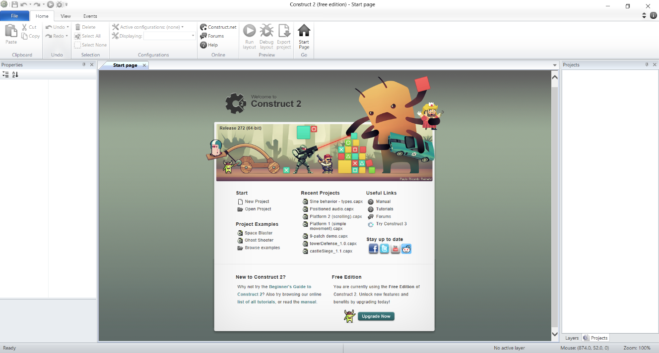

(รูป 001 Construct 2 Interface)

**File**

คลิกที่มุมขวาบนของโปรแกรม เมื่อเปิดจะแสดงหน้าต่างดังนี้

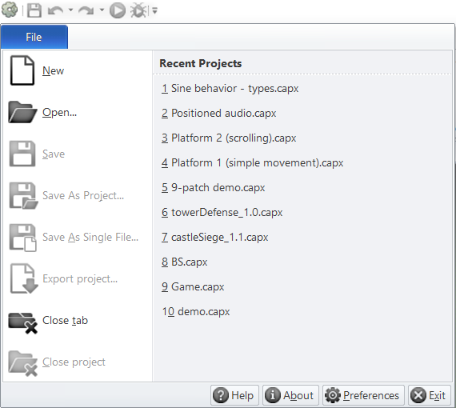

(รูป 002 หน้าต่าง File)

และให้กดที่ New จากนั้นจะเป็นการเลือกชนิดของ template โดยจะมีรายละเอียดดังนี้

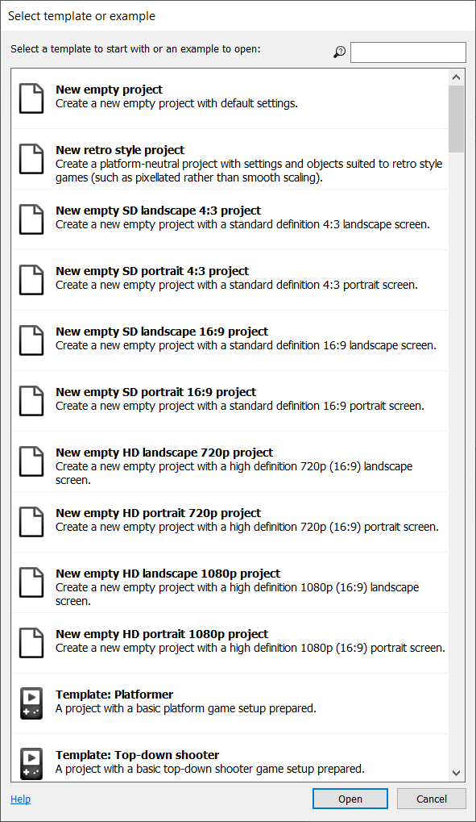

**New empty project**

สร้างโปรเจคใหม่โดยใช้ค่าพื้นฐาน (โปรเจคเปล่า)

**New retro style project**

สร้างโปรเจค โดยมีการเติมข้อมูลบ้างส่วนให้

**New empty SD / HD**

สร้างโปรเจคเพื่อให้เหมาะกับการแสดงผลผ่านอุปกรณ์ต่าง ๆ

Landscape แนวนอน

Portrait แนวตั้ง (เกมมือถือ)

SD มีความละเอียดที่ 720 x 480p

HD มีความละเอียดที่ 1,280 x 720p

Full HD มีความละเอียดที่ 1,280 x 1080p

4 : 3, 16 : 9 อัตราส่วนภาพ ยาว * สูง

**Example game or Template**

ตัวอย่างเกม และ การใช้ฟังก์ชันต่าง ๆ

(รูป 003 หน้าต่างเลือกชนิดของ template)

**Ribbon tool**

เป็นแถบเครื่องมือหลักจะมีทั้งหมด 3 ส่วนคือ home, view, และ event

**Home**

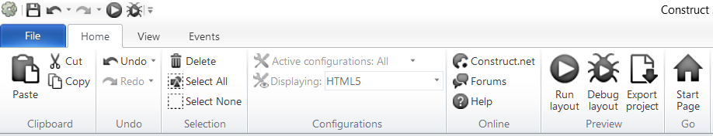

(รูป 004 Ribbon tool > Home)

**Clipboard**

Copy การคัดลอก เก็บไว้ใน คลิปบอร์ด

Paste การวาง

Cut ตัดออก แล้วเก็บไว้ใน คลิปบอร์ด

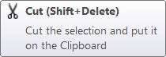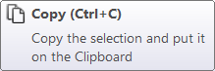

**Undo**

Undo ยกเลิกการกระทำนั้น ๆ และย้อนกลับ

Redo ทำซ้ำอีกครั้ง (ใช้หลังจากการกด Undo)

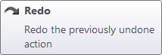

**Selection**

Delete กดเพื่อลบ Object ที่เลือก (delete)

Select All เลือกทุก Object ใน layout นั้น ๆ

Select None ยกเลิกการเลือกทุก Object

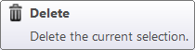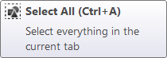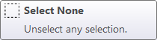

**Preview**

Run layout การสั่งเล่นไฟล์ปกติ (F5)

Debug layout การสั่งเล่นไฟล์ในโหมดดีบัค (Ctrl + F5)

ทำให้สามารถตรวจข้อมูลทั้งหมดของทุก Object

ในขณะนั้น ใช้สำหรับหาจุดผิดพลาดของเกม

Export project ส่งออกไฟล์ ให้สามารถทำงานบน platform ต่าง ๆ

Web / Mobile /Mobile & Desktop /Desktop

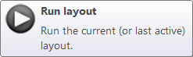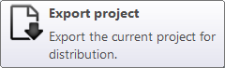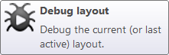

**Go**

Start Page เปิดหน้าเริ่มต้นของโปรแกรม

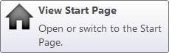

**View**

ส่วนที่ใช้ควบคุมภาพรวมของหน้าต่างโปรแกรม

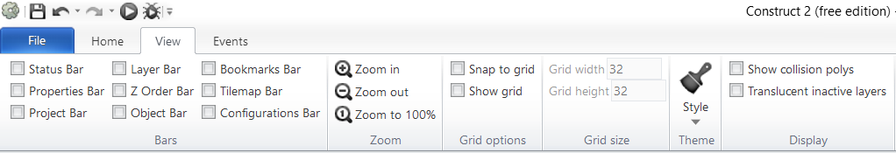

(รูป 005 Ribbon tool > View)

**Bars**

เป็น Check box หาติกถูก จะเป็นการแสดง ส่วนนั้น ๆในหน้า Interface และสามารถจัดตำแหน่งได้

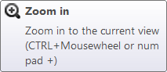

**Zoom**

Zoom in ขยายเข้า

Zoom out ย่อออก

Zoom to 100% ปรับ ซูมเป็น 100%

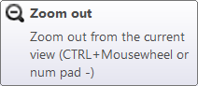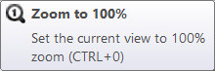

**Grid options**

Snap to grid ทำให้การเคลื่อนย้าย Object

จะขึ้นตรงกับ grid

Show grid แสดง grid

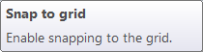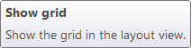

**Grid size**

Grid width กำหนดความกว้าง

Grid height กำหนดความสูง

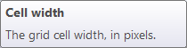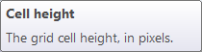

**Theme**

รูปแบบ Interface ของ โปรแกรม Construct 2

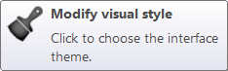

**Display**

Show collision polys แสดง Polygon(hitbox) ของทุก Object

Translucent inactive layers ทำให้สามารถ object นอกจาก layer ที่เลือกไม่ทำงาน

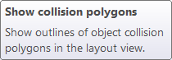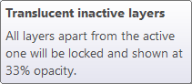

**Events**

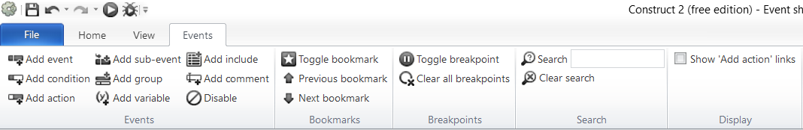

(รูป 006 Ribbon tool > Events)

**Events**

**Add event**

สร้าง event ใหม่ใน  event sheets

**Add condition**

สร้างเงือนไข่เพิ่มเติมให้ event ที่เลือก

**Add action**

สร้างการตอบสนองกรณี มีเหตุการณ์เกิดขึ้นตรงกับเงื่อนไขของ event นั้น ๆ

**Add sub-event**

เงื่อนไขซ้อน

**Add group**

สร้างที่เอาไว้เก็บ รายการ event ต่าง ๆ เพื่อง่ายต่อการจัด / แก้ไข

**Add variable**

**#Global variable**

ตัวแปรของระบบและมีผลกับทุก Event sheets ของไฟล์

สร้าง **Global variable**

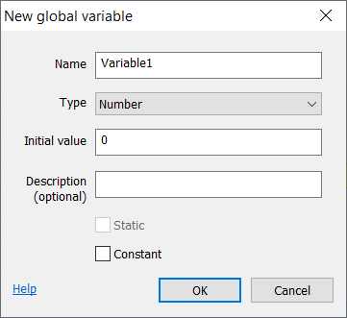

**Add include**

ใช้สำหรับการเรียกใช้ ชุด event เดิม โดยไม่ต้องเขียนใหม่

**Add comment**

เพิ่มคำอธิบาย

**Disable**

ทำให้ event นั้น ๆ ไม่ทำงาน

(รูป 007 Global variable)

**Properties bar**

แถบแสดงสถานะ มีทั้งหมด 3 ประเภทคือ layout, Project, และ Objects

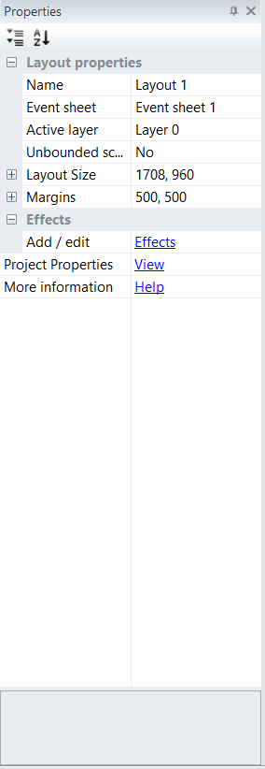

**Layout properties**

1. Name กำหนดชื่อของ layout

2. Event sheet เลือกใช้ Event sheet

3. Active layer แสดง layer ปัจจุบัน

4. Margins พื้นที่ว่างรอบ Layout

5. Effects เพิ่มและแก้ไข Effect ของ Layout

(รูป 008 Layout properties)

**Project properties**

About

1. Name กำหนดชื่อของไฟล์เกม

Project setting

1.First layout เลือก layout แรกที่จะแสดงตอนเปิดเกม

2.Window size กำหนดขนาดของเกมที่จะแสดงผลใน

จอของผู้เล่น (เส้นปะ)

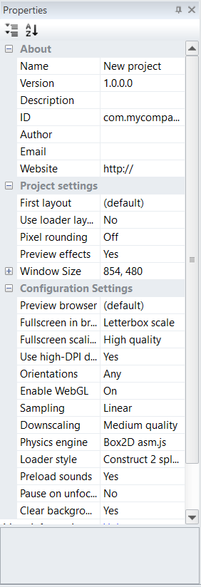

(รูป 009 Project properties)

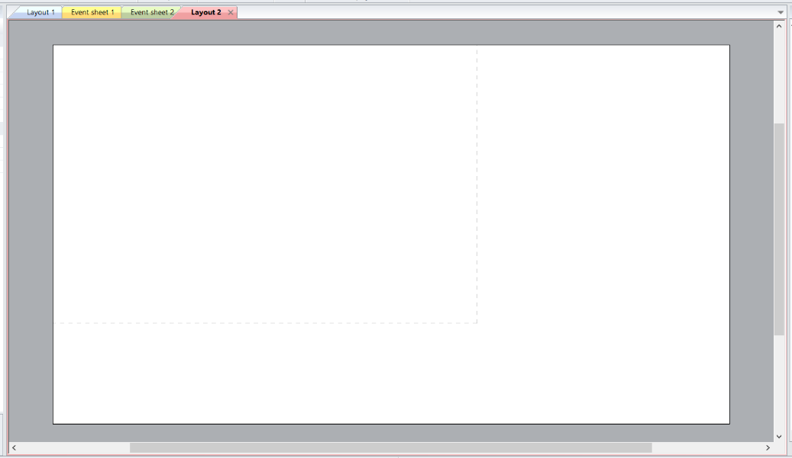

(รูป 010 เส้นปะแสดง Window size)

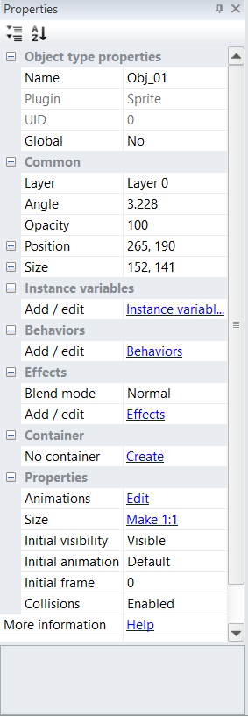

**Object properties**

Object type properties

1. Name ชื่อของ object

2. Plugin ชนิดของ object

3. UID ลำดับประจำตัวของ object นั้น

Common

1. Layer แสดงว่า object นั้นอยู่ layer ไหน

2. Angle แสดงค่ามุมของ object

3. Opacity แสดงค่าความทึบแสง

4. Position แสดงตำแหน่ง

5. Size แสดงขนาด

Instance variables

1. Add/edit เพิ่ม/แก้ไข ค่าตัวแปรของ object นั้น ๆ

Behavior

1. Add/edit เพิ่ม/แก้ไข attribute ของ object

Properties

1. Animations แสดง Animation ปัจจุบัน

2. Initial visibility ค่าการมองเห็น

3. Initial animation ตั้งค่า Animation เริ่มต้น

4. Initial frame กำหนด frame เริ่มต้นของ Animation

5. Collisions กำหนดใน object สามารถ มี การชน กับ object อื่นได้

(รูป 011 Object properties)

**Project bar**

แถบแสดงข้อมูล object ของโปรเจค

1. Layouts แสดง Layout ทั้งหมดของ project

2. Event sheets แสดง event sheet ทั้งหมดของ project

3. Object types แสดง Object ทั้งหมด ของ Project

4. Families กำหนดกลุ่มให้เรา object

5. Sound ที่เก็บไฟล์เสียงเอฟเฟค

6. Music ที่เก็บไฟล์เสียง ประเภทเพลงพื้นหลัง

7. Files นำเข้าไฟล์ หรือ โฟลเดอร์

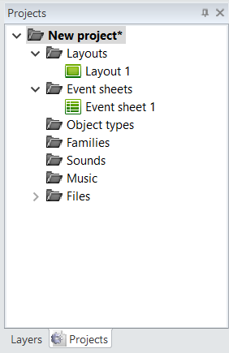

(รูป 012 Project bar)

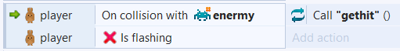

(รูป 014 หลังกำหนด Families)

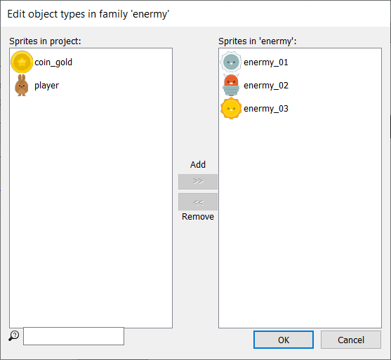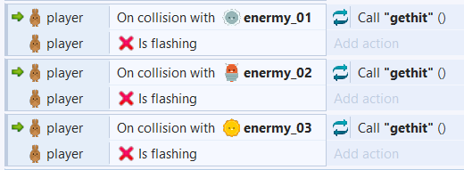

(รูป 013 ก่อนกำหนด Families)

**Layer bar**

Layer เป็นชั้นของข้อมูล(object)ที่ทับซ้อนกันอยู่ใน Layout นั้น ๆ

1. Add layer to top เพิ่ม layer

2. Toggle layer visible ตั้งค่าให้แสดง / ไม่แสดง

3. Toggle layer locked ทำให้ไม่สามารถเคลื่อนย้าย object ได้

4. Rename layer แก้ไขชื่อ

5. Delete layer ลบ

6. Move layer up ย้าย layout ขึ้นด้านบน

7. Move layer down ย้าย layout ลงด้านล่าง

แถบแสดงข้อมูลของ layer



Layout

Layer

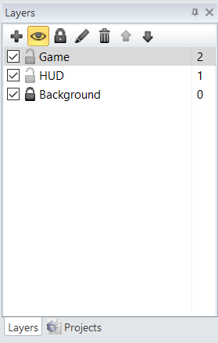

(รูป 015 layer bar)

**Status bar**

แถบแสดงข้อมูล ณ ปัจจุบันของไฟล์เกม



(รูป 016 Status bar)

1. Event แสดงจำนวน event ทั้งหมดใน project นั้น

2. Active layer แสดง layer ที่อยู่ในปัจจุบัน

3. Mouse แสดงพิกัด เมาส์ ณ ปัจจุบัน

4. Zoom แสดงขนาดการซูม

**Z order bar**

แสดงลำดับของ object ในแกน z (ความลึก)

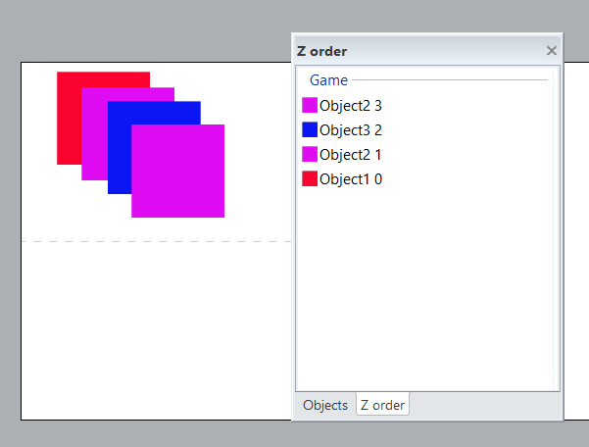

(รูป 017 Z order bar)

**Object bar**

แสดง object ทั้งหมดที่ปรากฎใน layout

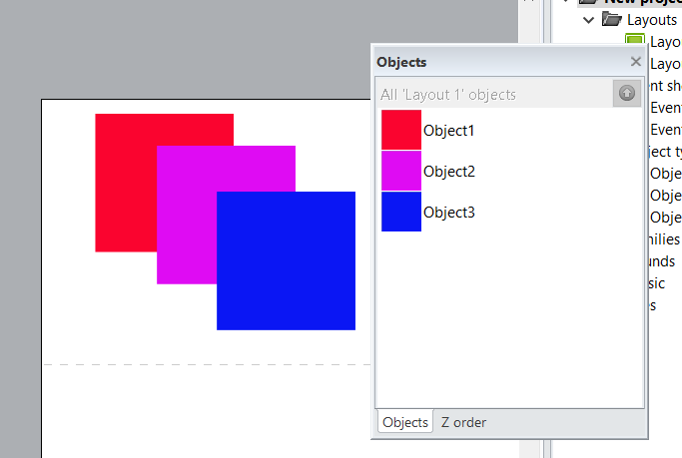

(รูป 018 Object bar)

**Tilemap Bar**

ใช้สำหรับการวาดแผนที่ หรือ ฉากของเกม โดยดึงภาพจาก Tilemap sheet

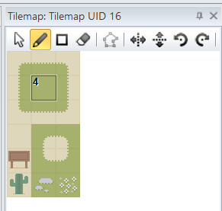

1. Normal layout view selection

เปลี่ยนเมาส์เป็นแบบปกติ

2. Pencil tile tool

เปลี่ยนเมาส์เป็นแบบสำหรับสร้าง tile

โดยเลือกจากตัว tilemap ที่ละช่อง

3. Rectangle tile tool

สร้าง tile จากที่เลือก ด้วยการลาก

4. Erase tile tool

ลบ tile ที่สร้างไว้

(รูป 019 Tilemap bar)

**Workspace**

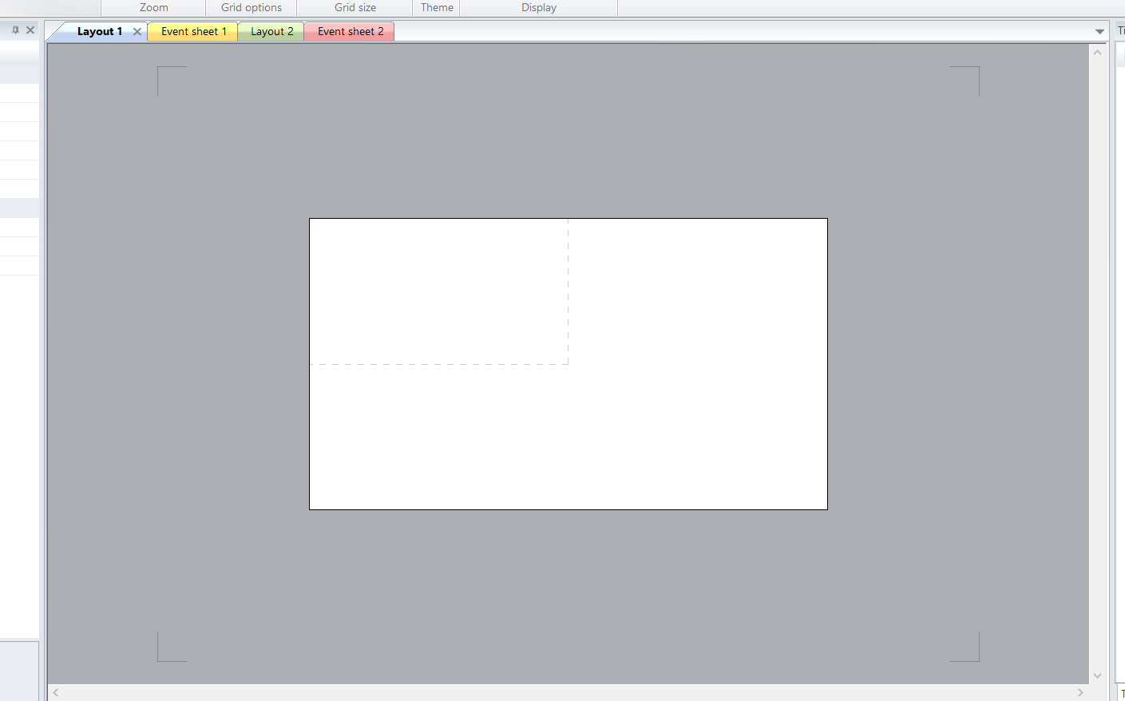พื้นที่สำหรับจัดวางส่วนต่าง ๆของเกม หากคลิกที่พื้นที่สีขาวจะแสดง Properties bar ของ Layout

(รูป 020 Workspace)

**Chapter 2: Object**

Object คือ สิ่งที่เป็นตัวแทนของสิ่งต่าง ๆ ที่เราสร้างขึ้นมา เช่น ตัวละคร, ช่องเก็บข้อมูล หรืออุปกรณ์สำหรับเล่นเกม (คีย์บอร์ด, จอย, เมาส์) ฯลฯ

**Insert new object**

การสร้าง Object ในโปรแกรม Construct2 นั้นจะเรียกว่า การ Insert โดยมีวิธีการดังนี้

1. คลิกขวาที่ workspace เลือก Insert new object หรือ คลิกขวาที่ ไอคอนไฟล์ในแถบ project bar

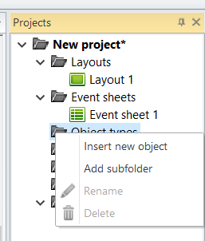

(รูป 022 Insert Object(2))

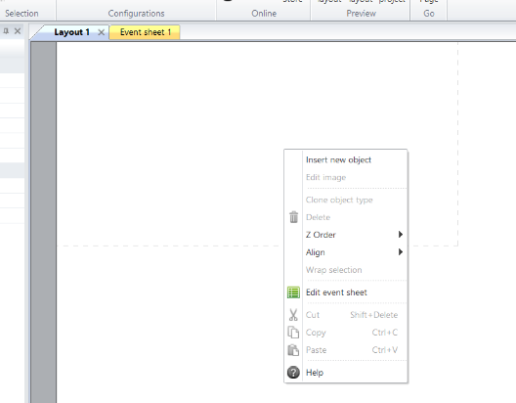

(รูป 021 Insert Object(1))

2.จะมีหน้าต่างใหม่ขึ้นมาสามรถเลือกประเภทที่เราอยากให้ Object เป็นได้โดยการเลื่อน แถบด้านขวา

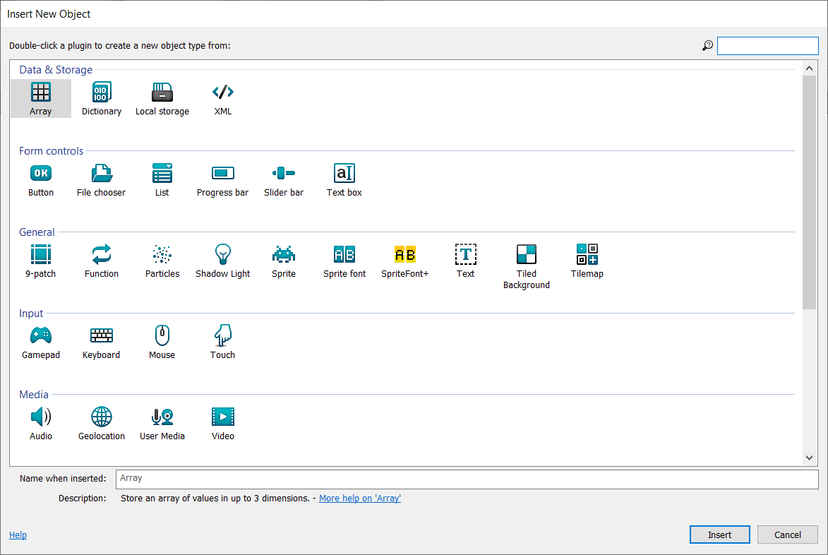

(รูป 023 Insert Object(3))

3. คลิกซ้ายเพื่อเลือกประเภทที่เราอยากให้ Object เป็นอะไร

4. หลักจากนั้นตั้งชื่อให้ Object ในกรอบ สี่เหลี่ยมด้านล่าง และ กดปุ่ม Insert เพื่อสร้าง

คำเตือน : การตั้งชื่อ Object นั้นควรตั้งให้สอดคล้องกับการใช้งาน หรือ ว่าอธิบายว่าคืออะไร

**Object ของ Construct 2**

แยกออกเป็น 8 ประเภทดังนี้

1. Data & Storage คือ Object สำหรับเก็บข้อมูลในรูปแบบต่าง ๆ มีทั้งหมด 4 แบบ

1. Array เก็บข้อมูลในรูปแบบ แถว ได้ตั้งแต่แบบ 1 มิติ ถึง แบบ 3 มิติ ใช้สำหรับเก็บค่าตัวแปรต่าง ๆ

2. Dictionary เก็บข้อมูลในรูปแบบ ดิกชันนารี่

3. Local storage เก็บข้อมูลแล้วบันทึกข้อมูลลงในเครื่องของผู้ใช้ ใช้สำหรับเก็บข้อมูลที่ต้องการบันทึก เช่น เซฟเกม, ค่าคะแนนสูงสุด เป็นต้น

4. XML เป็นการใช้ข้อมูลจาก ไฟล์เอกสารรูปแบบไฟล์ XML ใช้สำหรับ ดึงข้อมูลไฟล์ XML มาใช้

2. Form controls คือ Object สำหรับให้ผู้เล่นควบคุมสิ่งต่าง ๆ ส่วนใหญ่ใช้ในการตั้งค่าในตัวเกม (ความ`ยาก, ความสวยงามในเกม) มีทั้งหมด 6 แบบ

1. Button เป็นปุ่มสำหรับกด หรือ เป็นช่องทำเครื่องหมาย

2. File chooser เป็นโปรแกรมเสริม ที่อนุญาติเลือกไฟล์ในเครื่องของผู้เล่นมาใส่ในเกมได้

3. List เป็นกล่องแบบ list แบบต่าง ๆ

4. Progress bar เป็น object บาร์แสดงผลการทำงานว่าดำเนินไปทำไรแล้ว

5. Slider bar เป็น object บาร์เลื่อนซ้ายขวา

6. Textbox เป็น object ที่สร้างช่องเปล่าให้ผู้เล่นได้กรอก

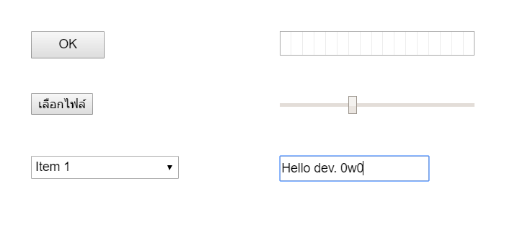

Button

File chooser

List

Progress bar

Slider bar

Textbox

(รูปที่ 024 Object > Form controls)

3. General คือ Object หลักที่ใช้ในเกม มีทั้งหมด 9 แบบ

1. 9-patch เป็นเปลี่ยนขนาดรูปโดยหารตัดบริเวณขอบและมุม ใช้สำหรับ Object ที่เปลี่ยนตามขนาดหน้าจอแสดงผลถูกต้อง

2. Function เป็นการเรียกใช้ action เดิมแต่ต่าง event ใช้เพื่อการเขียน action ซ้ำ ในต่าง event

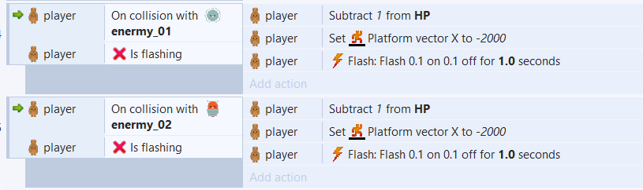

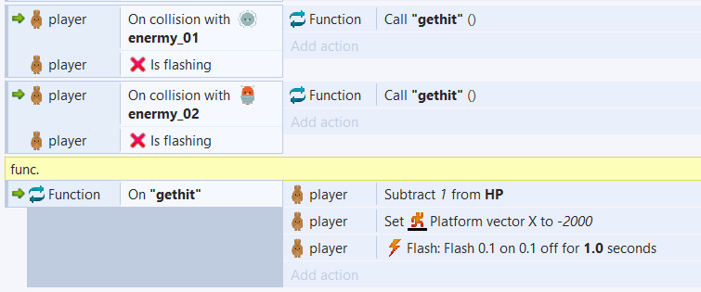

(รูปที่ 025 ก่อนและหลังการใช้ Function)

3. Shadow light สามารถทำให้ object นั้นสร้าง เงาแบบ real-time

4. Particles สำหรับสร้าง เอฟเฟค แบบฝุ่น หรือ ควัน

5. Sprite object ที่จะปรากฏในเกม เช่น ตัวละคร, สิ่งของ เป็นต้น

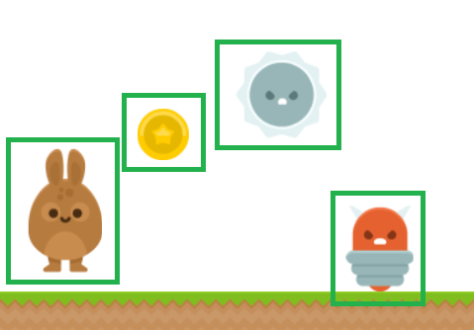

(รูปที่ 027 Sprite)

(รูปที่ 026 Particles)

6. Sprite Font เป็น object รูปภาพที่แสดงออกเป็นตัวอักษร

7. Text เป็น object สำหรับแสดงตัวอักษรในเกม

8. Tiled Background เป็น object ที่แสดงออกเป็นรูปภาพ ซ้ำ ๆ เป็นรูปแบบ

9. Tilemap เป็นนำรูปที่เป็นแผ่นมาต่อกันจน เป็นแผนที่ในเกม

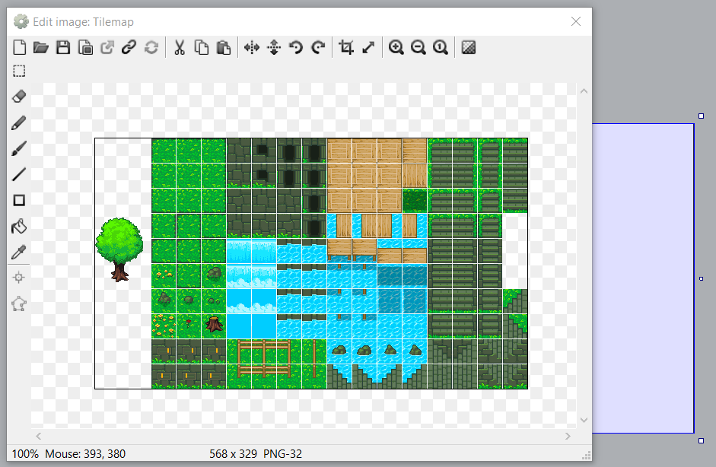

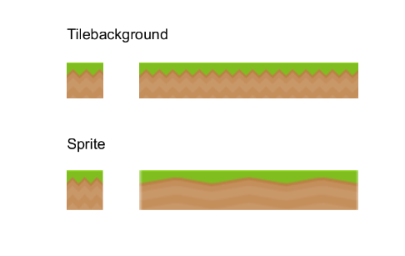

(รูปที่ 028 Tile background VS Sprite)

(รูปที่ 029 Tilemap)

4. Input คือ การทำให้เกมสามารถรับคำสั่งต่าง ๆ และ ตั้งค่าว่าปุ่มใดทำให้เกิดอะไร ได้ มีทั้งหมด 4 แบบ

1. Gamepad สามารถทำให้รับคำสั่ง จาก จอย

2. Keyboard สามารถทำให้รับคำสั่ง จาก คีย์บอร์ด

3. Mouse สามารถทำให้รับคำสั่ง จาก เมาส์

4. Touch สามารถทำให้รับคำสั่ง จากการ สัมผัส ใช้กับมือถือ

5.Media คือ สื่อต่าง ๆ ที่ทำให้แสดง หรือ รับการทำงานได้ มีทั้งหมด 4 แบบ

1. Audio ใช้เพื่อให้สามารถใส่และใช้เสียงในเกม

2. Geolocation ใช้เพื่อประมาณการที่อยู่ของ ผู้เล่น

3. User Media อนุญาตให้ รับข้อมูลจาก กล้อง webcam หรือ microphone ของผู้เล่นในเกมได้

4. Video ทำให้แสดง Video ในเกมได้

6. Monetisation คือสร้างรายได้ผ่านทางวิธีต่าง ๆ มีทั้งหมด 3 แบบ

1. AdMob ads ทำให้เกม โชว์โฆษณา จาก AdMob

2. IAP หรือ In-App Purchases ทำให้เกมสามารถขายของในเกมแก่ผู้เล่น โดยซื้อภายในเกม

3. pubCenter ทำให้เกมโชว์โฆษณา จาก Windows Store

7. Platform specific คือการทำให้ ขาย, เล่น, ใช้งานหรือเก็บข้อมูลบน Platform ต่าง ๆ ได้ มีทั้งหมด 10 แบบ

1. Facebook

2. Game Center บน IOS

3. Google Play

4. Kongregate

5. NW.js

6. Scirra Arcade

7. Stride

8. Twitter

9. Windows Store

10. Xbox Live

8. Web คือการทำให้เกมติดต่อแบบ Web มีทั้งหมด 4 แบบ

1. AJAX ทำให้สามารถโชว์ระหว่างเกมได้

2. Browser สามารถใช้งานรูปแบบ web ในการรันเกม

3. Multiplayer สามารถทำ real-time online multiplayer ได้

4. WebSocket ใช้รูปแบบการส่งข้อมูล real-time แบบ WebSocket protocol

**Sprite**

Sprite คือ object ที่จะปรากฏและมีผลในเกม เช่น ตัวละคร, มอนสเตอร์, อาวุธเป็นต้น

การสร้าง Sprite

1. คลิกขวาในพื้นที่บริเวณตรงกลางหน้าจอ แล้วเลือก Insert new object

2. จะมีหน้าจอใหม่ขึ้นเลื่อนเมาส์ไปคลิกที่ Sprite หลังจากนั้นตั้งชื่อและ กดปุ่ม Insert เพื่อสร้าง / ใส่รูป

3. คลิกที่ workspace จะขึ้นหน้าต่างดังรูป (รูป 029) คลิกที่ไอคอนแฟ้ม และเลือกภาพให้ Sprite และกด enter

4. สามารถลาก Sprite จาก project bar มาเพิ่มใน workspace ได้ (รูป 030)

คำเตือน : การตั้งชื่อ Sprite นั้นควรตั้งให้สอดคล้องกับการใช้งาน หรือ ว่าอธิบายว่าคืออะไร

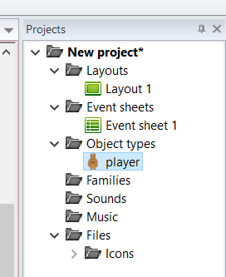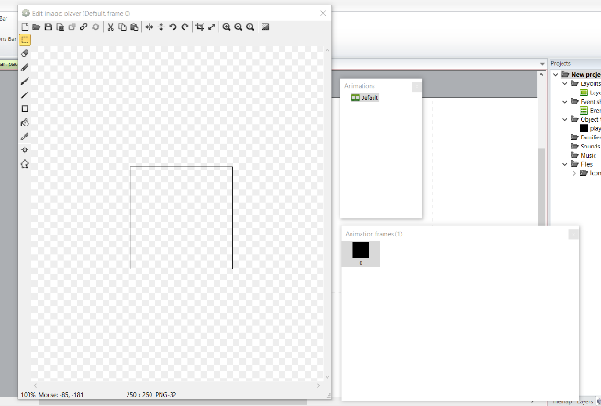

(รูปที่ 031 การแสดง sprite ใน project bar)

(รูปที่ 030 หน้าต่างวาด, ใส่รูปให้ Sprite)

การกำหนด Animation ของ sprite

1. ดับเบิ้ลคลิก หรือ คลิกขวาที่ sprite และเลือก edit animation (รูป 031) จะขึ้นหน้าต่างดังนี้ (รูป 032) โดยจะประกอบไปด้วย หน้าต่างตั้งค่ารูปภาพ (edit image) หน้าต่างอนิเมชัน(animation) และ หน้าต่าง อนิเมชันเฟรม (animation frames)

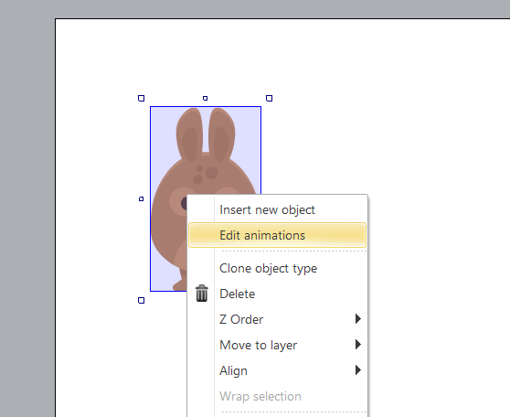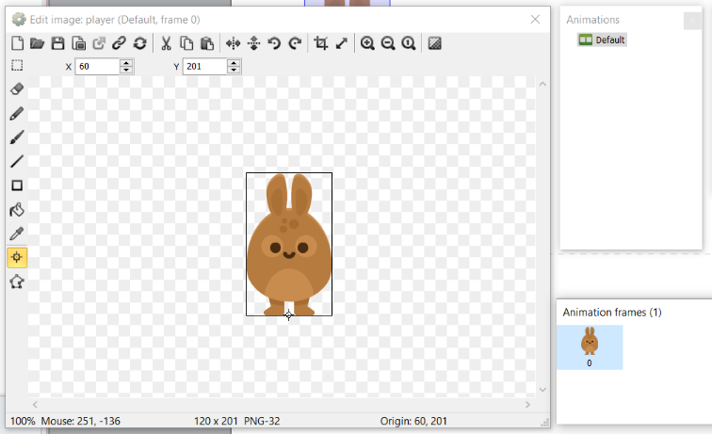

(รูปที่ 033 หน้าต่าง การจัดการอนิเมชัน)

(รูปที่ 032 การเปิดหน้าต่าง การจัดการอนิเมชัน)

2. คลิกขวาที่ หน้าต่าง animation frame > import frame > from file… > เลือกรูปภาพ > คลิก open (รูป 033) ผลลัพธ์ (รูป 034)

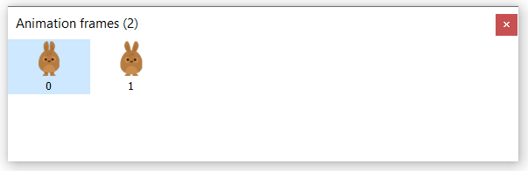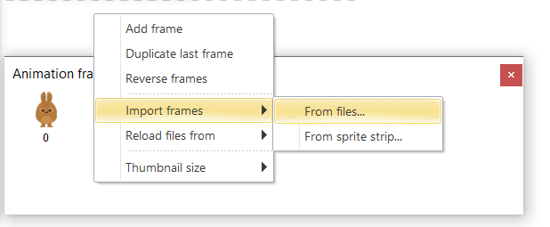

(รูปที่ 034 import frame: step)

(รูปที่ 035 import frame: result)

3. ตั้งค่าจุด origin ของ sprite ให้เท่ากัน ตามลำดับ

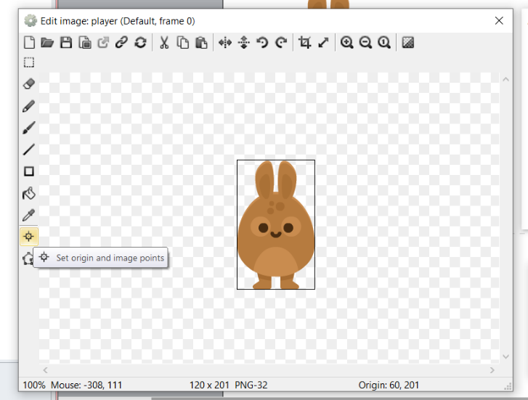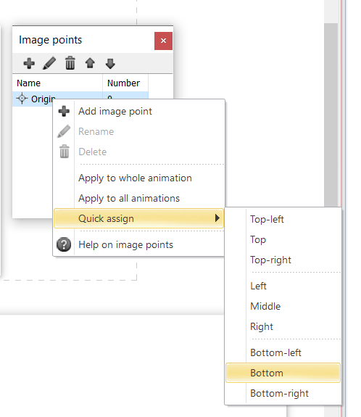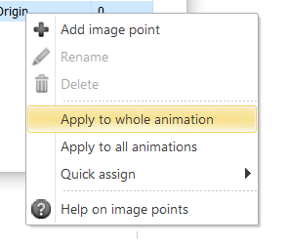

(รูปที่ 036 set up)

4. เมื่อคลิก อนิเมชัน ใน หน้าต่าง อนิเมชัน มีแถบ Animation properties ขึ้น (รูป 021)

1. Speed ความเร็วในการเล่นอนิเมชัน 1 รอบ

2. Loop(No / Yes) ให้อนิเมชันนั้นเล่นซ้ำ

3. Repeat count ตั้งค่าให้ อนิเมชัน วนซ้ำตามรอบที่กำหนด

ใช้ได้ในกรณีที่ไม่ได้ตั้งค่าให้ลูป

4. Repeat to ตั้งค่าเฟรมเมื่อเล่นอนิเมชันจนจบ

5. Ping-pong เล่นอนิเมชัน ไปกลับ เช่น เฟรมที่ 1 2 3 2 1 เป็นต้น

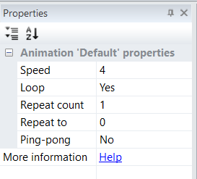

(รูปที่ 037 Animation Properties)

Sprite Properties

การกำหนดคุณสมบัติให้กับ Sprite

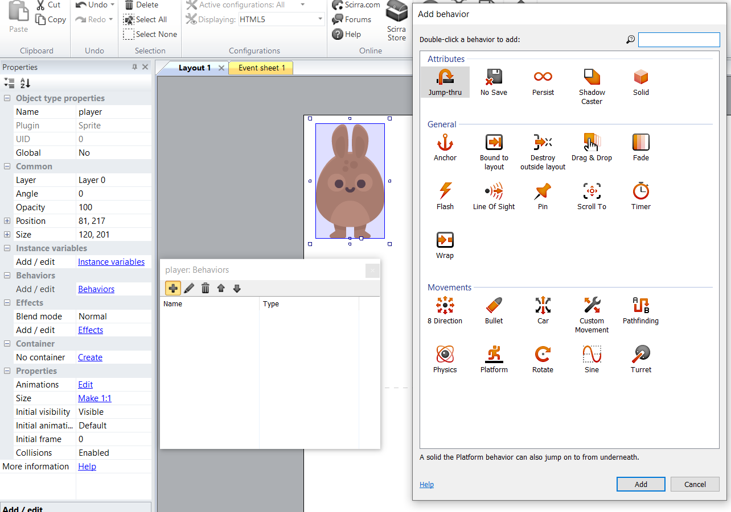

Object type properties

1. Name ชื่อของ Sprite

2. Plugin บอกว่า Object เป็นประเภทอะไร แต่ในที่ คือ Sprite

3. UID ตัวเลขเฉพาะของ Object

4. Global ตั้งค่า Object ว่าจะถูกทำลายหลังออก Layout หรือไม่

Common

1. Layer บอกว่า Sprite อยู่ Layer ไหน

2. Angle บอก Sprite นั้นหมุนกี่องศา

3. Opacity บอกความทึบแสงของ Sprite

4. Position บอกว่า Sprite อยู่ตรงไหนตาม แกน x และ แกน y

5. Size บอกว่า Sprite นั้นขนาดเท่าไร มีหน่วยเป็น pixels

(รูปที่ 038 Sprite Properties bar)

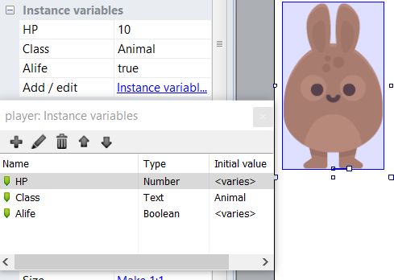

Instance variables คือ ตัวแปรของ Object / Sprite

โดยมีอยู่ Instance variables อยู่ 3 ประเภทคือ

1. Number มีค่าเป็นตัวเลข

2. Boolean เป็นค่าระหว่าง False(เท็จ) กับ True(จริง)

3. Text มีค่าเป็นตัวหนังสือ

(รูปที่ 039 หน้าต่าง Instance variables)

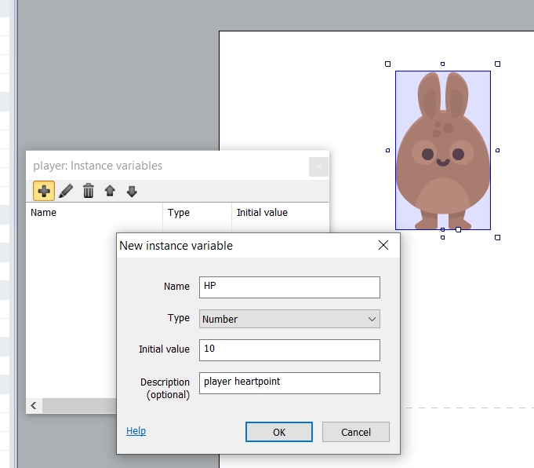

โดยวิธีการสร้าง Instance variable ดั้งนี้

1. คลิกไปที่ Sprite ที่ต้องการคลิกไปที่ Instance variables ที่อยู่ทางด้านซ้ายของจอ

2. หลังจากนั้นจะมีหน้าจอใหม่ขึ้นมา ให้คลิกไปที่ สัญลักษณ์ + เพื่อเป็นการเพิ่ม Instance variables

3. หลังจากนั้นจะมีหน้าจอใหม่ขึ้นมา ให้เราตั้ง ชื่อ เลือกประเภท Instance variables ค่าที่เราอยากให้เป็น

4. หลังจากกดปุ่ม OK ถือว่าเป็นอันเสร็จ

(รูปที่ 040 การสร้าง Instance variables)

**Text**

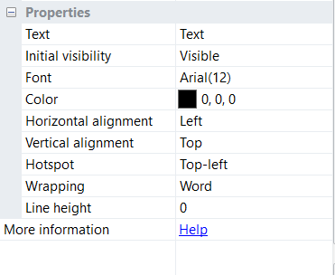Text คือ object สำหรับแสดงตัวอักษรในเกม

Text Properties

1. Text ตัวอักษรที่จะโชว์บนจอ

2. Initial visibility ตั้งค่าว่าให้มาเห็นในเกมหรือไม่

3. Font รูปแบบ Font ที่ใช้

4. Color สีของตัวอักษร

5. Horizontal alignment ตำแหน่งตัวอักษรในแนวนอน

6. Vertical alignment ตำแหน่งตัวอักษรในแนวตั้ง

7. Hotspot เลือกจุดหมุนให้ Objects

8. Wrapping ล้อมข้อความ ด้วยคำหรือ ตัวอักษร

9. Line height ค่าความห่างแต่ละบรรทัด

(รูปที่ 041 Text Properties bar)

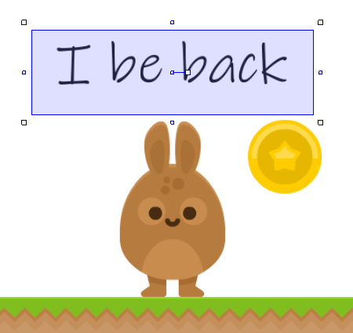

(รูปที่ 042 ตัวอย่าง Text)

**Tile background**

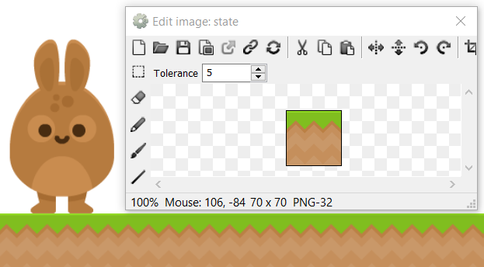Tile background คือ object ที่แสดงออกเป็นรูปภาพ ซ้ำ ๆ เป็นรูปแบบ Tile background

(รูปที่ 043 ตัวอย่าง Tile background)

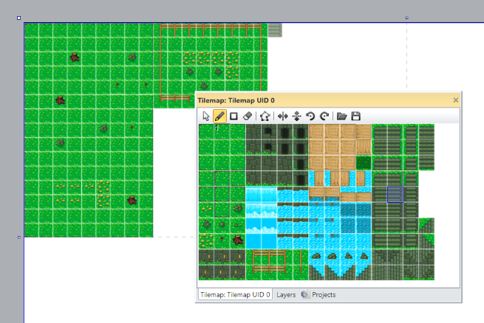

**Tile map**

Tile map คือ เป็นนำรูปที่เป็นแผ่นมาต่อกันจน เป็นแผนที่ในเกม จะมีหน้าต่างใหม่ขึ้นมาหลังจากทำการ Insert tilemap เพื่อให้เราดึงภาพที่ต้องการมาเพื่อวาด tilemap

(รูปที่ 044 ตัวอย่าง Tilemap)

Tilemap Properties

1. Image รูปภาพสำหรับใช้ใน Tilemap

2. Initial visibility ตั้งค่าว่าให้มาเห็นในเกมหรือไม่

3. Tile width ความกว้างของ Tile

4. Tile height ความสูงของ Tile

5. Tile x offset รอยห่างแนวนอน ของ Tile

6. Tile y offset รอยห่างแนวตั้ง ของ Tile

7. Tile x spacing ระยะห่างแนวนอน ระหว่าง Tile

8. Tile y spacing ระยะห่างแนวตั้ง ระหว่าง Tile

9. Seamless mode ทำให้ภาพไรรอยต่อ

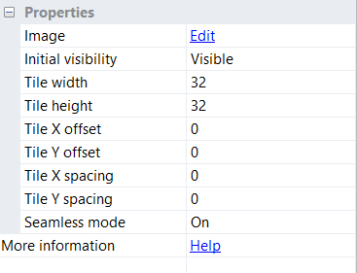

(รูปที่ 045 Tilemap Properties)

**Input**

Input คือ การทำให้เกมสามารถรับคำสั่งผ่านตัวรับต่าง ๆ โดยจะมีให้เลือก 4 ชนิด

1. จอยคอนโทรลเลอร์ 3. เมาส์

2. คีย์บอร์ด 4. สัมผัส (มือถือ)

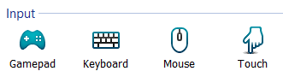

(รูปที่ 046 input)

**Audio**

Insert เพื่อให้ โปรแกรมสามารถ อ่านไฟล์เสียงที่นำเข้ามาได้

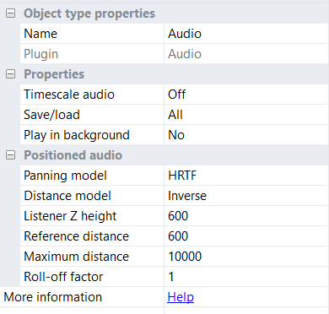Properties

1. Timescale audio เปลี่ยนเวลาในเล่น audio

2. Save/load เล่นย้อนหลังเมื่อมีการโหลด และ เซฟ

3. Play in background เล่นเพลงหลัง background

Positioned Audio

1. Panning model รูปแบบประมวลผลเสียง

2. Distance model รูปแบบเสียงที่ลดลงจากระยะห่าง

(รูปที่ 047 audio properties)

3. Listener Z height ระดับเสียงความดังตามลำดับ layout

4. Reference distance เสียงโดยวัดจากระยะเป็น pixels

5. Maximum distance ระยะเสียงที่จะไม่ลดลง

6. Roll-off factor เสียงที่ลดลงเร็วๆ แค่เมื่อห่างจากแหล่ง

**Chapter 3: Event sheets**

Event Sheet คือส่วนสำหรับการตั้งเงื่อนไขและความเป็นไปของเกม เป็นส่วนสำคัญที่ทำให้เกมมีความสมบูรณ์

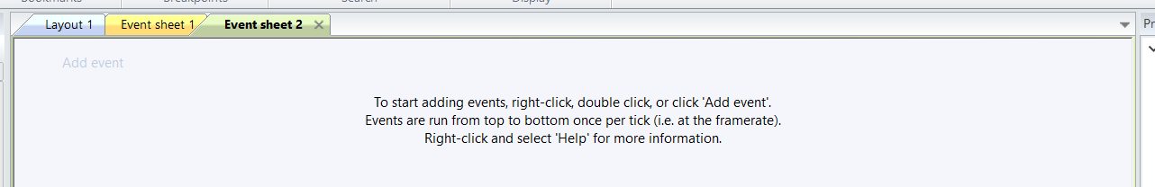

(รูปที่ 048 หน้าต่าง event sheet)

การสร้าง Event

1. คลิกขวาในหน้าของ event sheet หรือ คลิกที่ add event จะมีหน้าต่างขึ้น

2. เลือก Object เพื่อตั้งเงื่อนไข

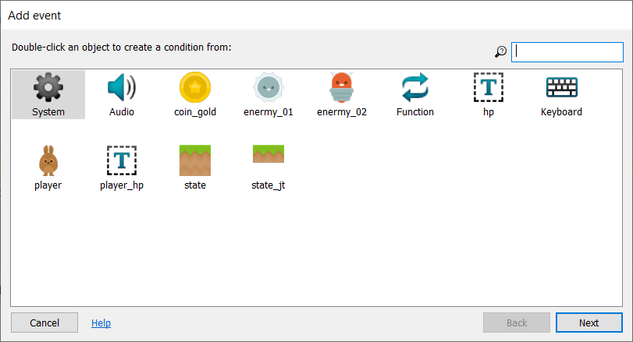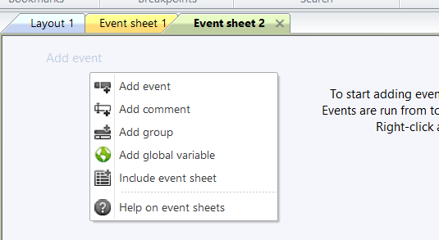

(รูปที่ 050 หน้าต่าง add event)

(รูปที่ 049 add event)

สามารถแบ่งชนิดของ Event ได้ดังนี้

Basic Event

System Event

Sprite Event

Text Event

Input Event

Audio Event

Behavior Event

Event / Action

ใน Event แต่ละชนิดจะแบ่งเป็น 2 ประเภท ตามการทำงานคือ

1. Event จะทำงานเหมือน IF หรือ การกำหนดเงื่อนไข

2. Action จะทำงานเมื่อ มีเหตุการณ์เกิดขึ้นโดยเหตุการนั้นต้องมีเงื่อนไขตรงกับ Event ของ Action นั้นเท่านั้น

ตัวอย่าง

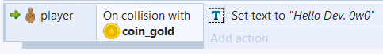

(รูปที่ 051 ตัวอย่าง event (1) event & action)

Event

Action

คำอธิบาย

Event: ถ้า player ชนกับ coin_gold(เหรียญทอง)

Action: ให้ ค่าตัวอักษรของ text เป็น “Hello Dev. 0w0”

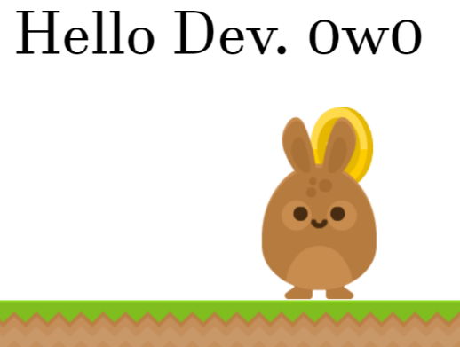

**Expressions:** Operators(ตัวดำเนินการ)

+ การบวก

- การลบ

% (modulo) การมอท(หารเอาเศษ)

^ (raise to power) การยกกำลัง

& (build strings) การเชื่อมตัวอักษร กับตัวแปรชนิดอื่น ๆ

* การคูณ

/ การหาร

(รูปที่ 052 ตัวอย่าง event (2) ก่อนและหลังเริ่ม event)

**Basic**

เป็น event ที่ใช้ได้กับ Object เกือบทุกประเภท

แบ่งเป็น 9 ประเภทหลัก คือ Angle, Appearance, Instance variable, Mis, Size & Position, Web

Angle ใช้เช็คเงื่อนไขที่สัมพันธ์กับมุมองศา

(รูปที่ 053 origin ของ object)

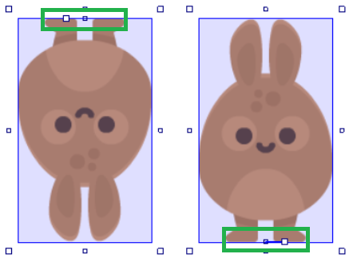

**คำอธิบาย**

Object ด้านซ้ายมีมุมอยู่ที่ 180 องศา

Object ด้านขวามีมุมอยู่ที่ 0 องศา

Event

1. Is between angles ใช้ตรวจสอบว่า object มีองศาในช่วงที่กำหนดหรือไม่(อิงจาก origin)

2. Is clockwise from ใช้ตรวจสอบว่า object นั้นหมุนตามเต็มนาฬิกาจากมุม ที่กำหนดหรือไม่

3. Is within angle ใช้เช็คการหมุนของ objectว่างหากจากมุมที่กำหนดเกินระยะที่ต้องการหรือไม่

Action

1. Rotate clockwise สั่งให้ object นั้น หมุนตามเข็มนาฬิกา โดยอิง จาก origin

2. Rotate counter-clockwise สั่งให้ object นั้น หมุนทวนเข็มนาฬิกา

3. Rotate toward angle สั่งให้ object นั้นหมุนตามองศาและความเร็วที่กำหนดให้

4. Rotate toward position สั่งให้ object นั้นหมุนไปตามตำแหน่งที่กำหนด

5. Set angle กำหนดค่ามุมให้กับ object

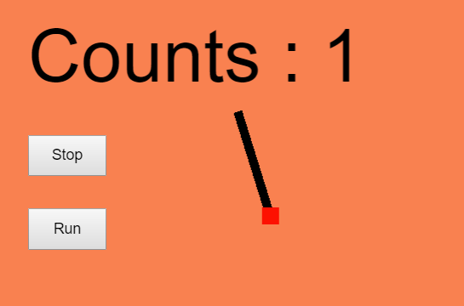

(รูปที่ 054 ตัวอย่าง expression &(1))

**คำอธิบาย (**รูป 54 – 56)

Clock_ned มี Behavior เป็น rotate (หมุนตามเข็ม)

Event ทุก ๆ 1/60 วินาที

Action ตั้งค่าตัว อักษร ของText

Event ทุกครั้งที่มันหมุนครบรอบ (360 องศา)

Action ให้เพิ่มค่าของตัวแปร counts 1

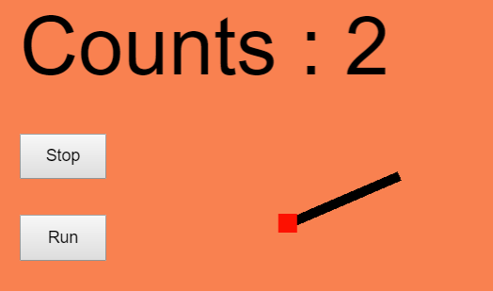

(รูปที่ 055 ตัวอย่าง expression &(2))

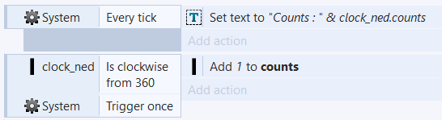

(รูปที่ 056 ตัวอย่าง expression &(3))

Appearance ใช้เช็คลักษณ์รูปร่างของ object

Event

1. Compare opacity เช็คความทึบแสงของ object ในช่วง 0(โปร่งใส) ถึง 100(ทึบแสง)

2. Is flipped เช็คว่า object นั้น flip (กลับด้าน) บน/ล่างหรือไม่

3. Is mirrored เช็คว่า object นั้น Mirror (กลับด้าน) ซ้าย/ขวาหรือไม่

4. Is visible เช็คว่า Object มีการตั้งค่าการมองเห็นหรือไม่

Action

1. Set flipped กำหนดให้ object นั้น flipped / not - flipped

2. Set mirrored กำหนดให้ object นั้น mirrored / not - mirrored

3. Set opacity กำหนดค่าความทึบแสงของ object

4. Set visible กำหนดให้ object นั้นมองเห็นได้ / มองเห็นไม่ได้

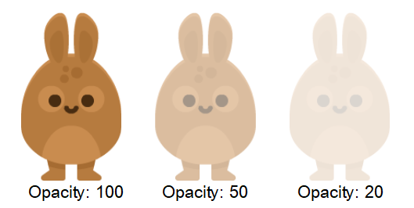

(รูปที่ 058 ตัวอย่าง appearance(2))

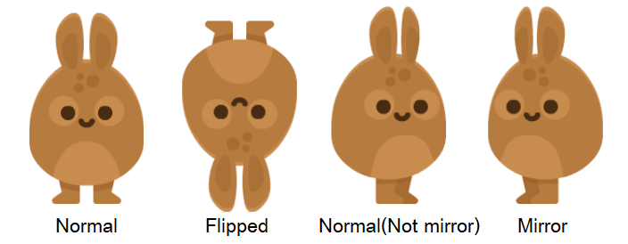

(รูปที่ 057 ตัวอย่าง appearance(1))

Instance variables การจัดการกับค่าตัวแปร

Event

1. Compare instance variable นำค่าตัวแปรของ object มาเปรียบเทียบ

2. Is Boolean instance variable set เช็คค่าความจริงของตัวแปร

Action

1. Add to เพิ่มค่าให้กับตัวแปรที่เลือกตามจำนวนที่กำหนด

2. Set boolean กำหนดค่าความจริงให้กับตัวแปรชนิด boolean

3. Set value กำหนดค่าให้กับตัวแปร text และ number

4. Subtract from ลดค่าจากตัวแปรตามจำนวนที่กำหนด

5. Toggle boolean เช็คค่าความจริงของตัวแปรชนิด boolean

Mics อื่น ๆ

Event

1. On created เมื่อ object นั้นถูกสร้างขึ้น

2. On destroyed เมื่อ object นั้นถูกทำลาย

3. Pick by unique ID (UID) ดึงค่า UID: Unique ID ของ object ที่เลือกมาเก็บใน

ตัวแปร UID ของ object นั้น ๆ

Action

1. Destroy ทำลาย object (ลบ object ออกจาก หน้าจอ)

2. Set collisions enabled กำหนดให้ object สามารถมี event จากชนกับ object อื่นได้

3. Set from JSON กำหนด สถานะของ object จากไฟล์ json

4. Spawn another object กำหนดให้สร้าง object อื่นขึ้นมาจาก image point ที่กำหนด

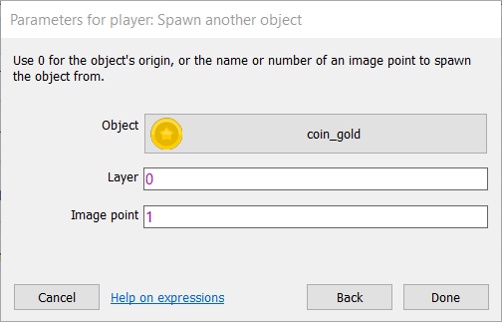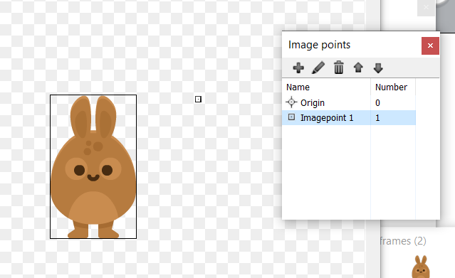

(รูปที่ 060 ตัวอย่าง Spawn object (2))

(รูปที่ 059 ตัวอย่าง Spawn object (1))

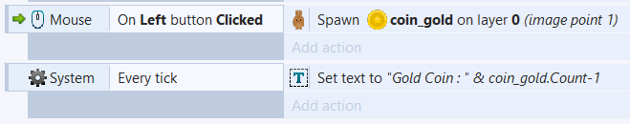

(รูปที่ 061 ตัวอย่าง Spawn object (3))

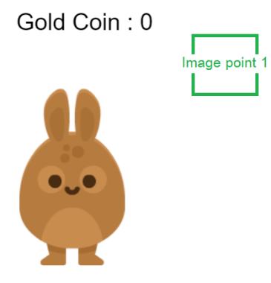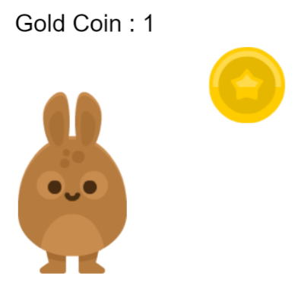

(รูปที่ 063 ตัวอย่าง Spawn object (5))

(รูปที่ 062 ตัวอย่าง Spawn object (4))

Size & Position

Event

1. Compare height เปรียบเทียบความสูงของ object

2. Compare width เปรียบเทียบความกว้าง object

3. Compare X เปรียบเทียบตำแหน่งของ object ในแกน x (แนวนอน)

4. Compare Y เปรียบเทียบตำแหน่งของ object ในแกน y (แนวตั้ง)

5. Is on-screen เช็คว่าอยู่ object ในหน้าจอหรือไม่

6. Is outside layout เช็คว่าอยู่ object นอกจอหรือไม่

Action

1. Move at angle กำหนดให้ object เคลื่อนที่ไปในมุมความระยะทางที่กำหนด

2. Move forward กำหนดให้ object เคลื่อนที่ตามระยะทางที่กำหนด (มุมในการ

เคลื่อนที่จะขึ้นกับ origin)

3. Set height กำหนดความสูงของ object

4. Set position กำหนดตำแหน่ง x และ y ของ object

5. Set position to another object กำหนดตำแหน่งโดยอิงจาก object อื่นที่เลือกไว้

6. Set scale กำหนดสเกลของ object

7. Set size กำหนดขนาดของ object

8. Set width กำหนดความกว้างของ object

9. Set X กำหนดตำแหน่งของ object ในแนวแกน x

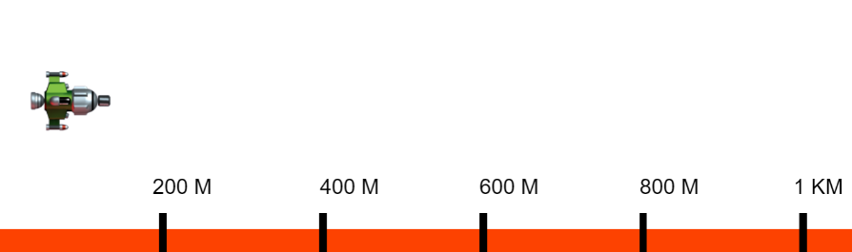 10. Set Y กำหนดตำแหน่งของ object ในแนวแกน y

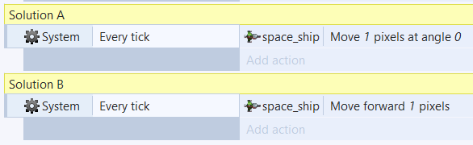

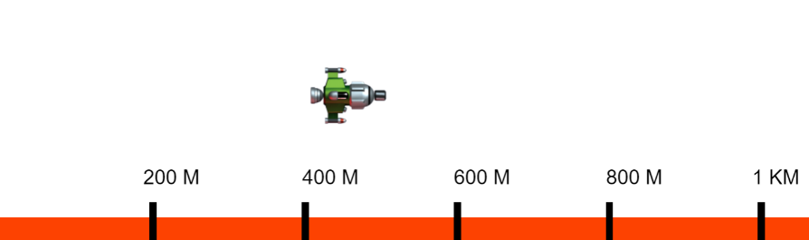

(รูปที่ 064 ตัวอย่าง Move at angle & Move forward (1))

(รูปที่ 066 ตัวอย่าง Move at angle & Move forward (3))

**#คำอธิบาย**

ในกรณีนี้ Move at angle และ Move forward จะมีผลลัพธ์เหมือนกัน

(รูปที่ 065 ตัวอย่าง Move at angle & Move forward (2))

Web

Event

1. On image URL loaded เช็คเงื่อนไขเมื่อ Object มีการโหลดรูปภาพจาก URL เสร็จสิ้น

Action

1. Load image from URL ดาวน์โหลด รูปภาพจาก URL

Z Order

Event

1. Is on layer เช็คว่า object นั้นอยู่ layer ไหน

Action

1. Move to bottom ย้าย object ไปใต้สุดของแกน z ของ layer ปัจจุบัน

2. Move to layer ย้าย object ไปยัง layer ที่เลือก

3. Move to object ย้าย object ไปอยู่บน/ล่างobject อื่นที่เลือก

4. Move to top ย้าย object ไปบนสุดของแกน z ของ layer ปัจจุบัน



(รูปที่ 067 Move to top (1))



(รูปที่ 068 Move to top (2))

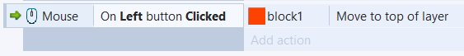

(รูปที่ 069 Move to top (3))

**Sprite**

Event Animations

1. Compare frame เช็คเฟรมอนิเมชันของ sprite  
2. Compare speed เช็คความเร็วอนิเมชันของ sprite

3. Is playing เช็คว่า sprite นั้นกำลังเล่นอนิเมชันที่เลือกอยู่หรือไม่

4. On any finished เมื่อ sprite เล่น animation ใด ๆจบ

5. On finished เมื่อ sprite เล่น animation ที่กำหนดจบ

6. On frame changed เมื่อ animation ของ sprite นั้นมีการเปลี่ยนเฟรม

1. Set animation กำหนดให้ sprite เล่นอนิเมชันที่เลือก  
 2. Set frame กำหนดเฟรมของ sprite

3. Set repeat-to frame กำหนด repeat-to

4. Set speed กำหนด ความเร็วของ animation

5. Start เริ่มเล่น animation

6. Stop หยุดเล่น animation

Collisions

1. Collisions enable กำหนดค่าของสถานะ Collisions

2. Is overlapping another object เมื่อมีการทับซ้อนกับ object อื่น

3. Is overlapping at offset เมื่อมีการทับซ้อนกับ object อื่นในตำแหน่งที่กำหนด

4. On collision with another object เมื่อชนกับ Object อื่นที่เลือก

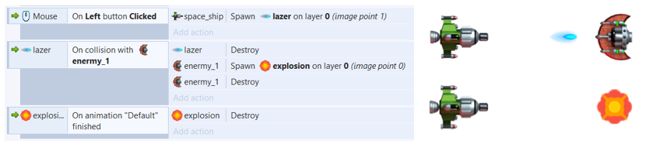

(รูปที่ 070 Sprite Event)

**System**

เป็น event ที่ระบบสามารถสร้างได้

General

Event

1. Compare two values นำตัวแปรสองตัวมาเปรียบเทียบกัน

2. Every tick จะทำงานในทุก ๆ tick (1 / 60 วินาที)

3. Is between values นำตัวแปร มาเทียบกันในรูป จำนวน (1) <= ตัวแปร <= จำนวน (2)

4. Is group active ใช้เช็คให้เกิด event เมื่อกลุ่ม event ที่เลือกมีการทำงาน

5. Is number NaN เช็คค่าของตัวแปรเมื่อ เกิดค่าที่ผิดพลาดทางคณิตศาสตร์ เช่น 1/0

6. Is value type เช็คชนิดค่าของตัวแปร ตัวเลข / ตัวอักษร

7. Object UID exists เช็คว่า object นั้นมี UID ที่เลือกอยู่หรือไม่

8. Test regex ใช้เพื่อค้นหา, แก้ไข และจัดการข้อความ

Action

1. Create object ให้ระบบสร้าง object ที่เลือกขึ้นมา

2. Go to layout ย้ายไปยัง layout ที่เลือก

3. Go to layout (by name) ย้ายไปยัง layout ที่เลือกด้วยชื่อ

4. Go to next previous layout ย้ายไปยัง layout ถัดไป/ก่อนหน้า (อิงลำดับในproject bar)

5. Restart layout เริ่มต้น layout เดิมใหม่

6. Set group active กำหนดกลุ่มของ event ให้ ทำงาน / ไม่ทำงาน / เปรียบเทียบ

7. Sort Z order เรียงลำดับในแกน z ของ object โดยอิงจาก ค่าตัวแปรที่เลือก

8. Stop loop หยุดการทำงานของลูป

Global & local variable  
Event

1. Compare variable นำค่าตัวแปที่เลือกมาเปรียบเทียบกับค่าคงที่ หรือตัวแปรอื่น

Action

. 1. Add to เพิ่มค่าให้กับ Global variable ที่เลือก ตามที่กำหนด

2. Reset global variable รีเซ็ตค่าของ Global variable ทั้งหมด

3. Set value กำหนดค่าให้กับ Global variable ที่เลือก

4. Subtract from ลบค่าจากกับ Global variable ที่เลือก ตามที่กำหนด

Layer & Layout

Event

1. Compare opacity นำค่าความทึบแสงมาเปรียบเทียบ

2. Effects are supported เช็คว่ามีการเปิดใช้งาน effect หรือไม่

3. Layer is empty เช็คว่า layer นั้นว่างเปล่าหรือไม่

4. Layer is visible เช็คว่า layer นั้นมองเห็นได้หรือไม่

5. On canvas snapshot ทำงานเมื่อ Snapshot canvas พร้อมใช้งาน

Action

1. Reset persisted objects รีเซ็ต behavior persist ของทุก object

2. Set layer angle กำหนด องศาให้กับ layer ที่เลือก

3. Set layer background color กำหนด สีพื้นหลังให้กับ layer

4. Set layer effect enabled กำหนดใน effect ที่ตั้งค่าไว้ทำงาน/ไม่ทำงาน

5. Set layer effect parameter กำหนดค่าตัวแปรของ effect นั้น

6. Set layer opacity กำหนดค่าความทึบแสงของ layer นั้น

7 Set layer parallax กำหนด parallax ของ layer นั้น

8. Set layer scale กำหนด scale ของ layer

9. Set layer scale rate กำหนด scale rate ของ layer

10. Set layer visible กำหนดให้ layer ที่เลือกนั้น มองเห็น ได้/ไม่ได้

11. Set layout angle กำหนดองศาให้กับ layout

12. Set layout effect enable กำหนดใน effect ที่ตั้งค่าไว้ทำงาน/ไม่ทำงาน

13. Set layout effect parameter กำหนดค่าตัวแปรของ effect นั้น

14. Set layout scale กำหนด scale ของ layout

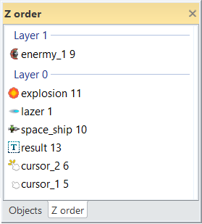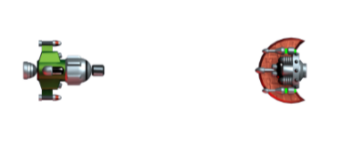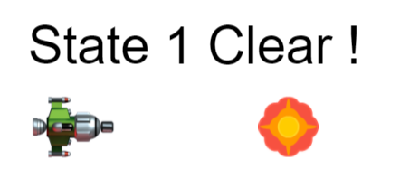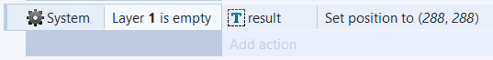

(รูปที่ 071 ตัวอย่าง Layer is empty)

Loops

Event

1. For กำหนดการลูป(วนทำงาน) ตามจำนวนรอบที่กำหนด

2. Repeat ทำซ้ำตามรอบที่กำหนด

3. While ทำซ้ำจนกระทั้งเงื่อนไขเป็นเท็จ

Pick instances

Event

1. Pick all ใช้เช็คจำนวนของ object ที่เลือก

2. Pick by comparison นำค่าตัวแปรของ object ที่เลือกมาเปรียบเทียบ

3. Pick by evaluate นำค่าตัวแปรของ object ที่เลือกมาเปรียบเทียบ

4. Pick nth instance เลือกให้ object ทำงานแต่ตัวที่เลือก

5. Pick overlapping point กำหนดให้ ทำงานเมื่อ object ที่เลือกไปทับกับตำแหน่งที่กำหนด

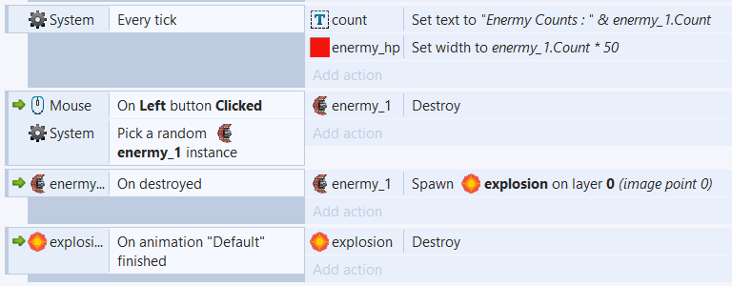 6. Pick random instance สุ่มเลือกให้ object ทำงาน

(รูปที่ 072 ตัวอย่าง Pick instances(1))

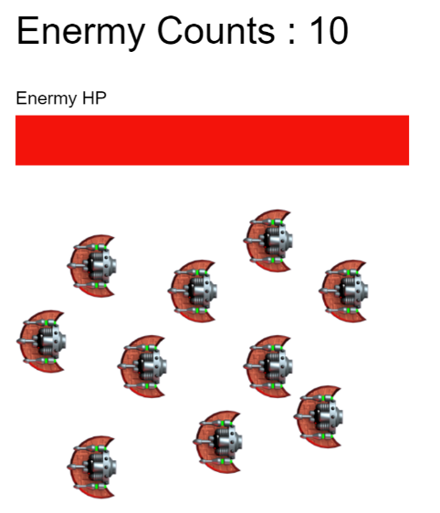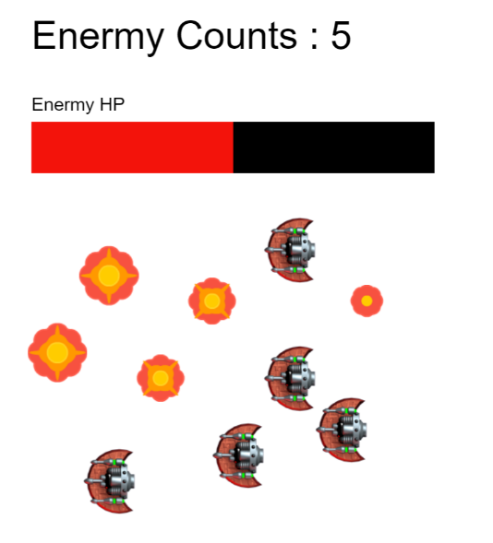

(รูปที่ 073 ตัวอย่าง Pick instances(2))

(รูปที่ 074 ตัวอย่าง Pick instances(3))

Save & Lord

Event

1. On load complete ทำงานเมื่อคำสั่ง load ทำงานสำเร็จ

2. On load failed ทำงานเมื่อคำสั่ง load ทำงานล้มเหลว

3. On save complete ทำงานเมื่อคำสั่ง save ทำงานสำเร็จ

4. On save failed ทำงานเมื่อคำสั่ง save ทำงานสำเร็จ

Action

1. Load โหลดข้อมูลจากไฟล์เกมของเครื่องที่ใช้งาน

2. Load from JSON โหลดข้อมูลจากไฟล์ json

3. Save บันทึกข้อมูลเกม ณ ปัจจุบัน

Special conditions

Event

1. Else ทำงานเมื่อ เงื่อนไข event ด้านบนเป็นเท็จ

2. Is preview ทำงารนเมื่อมีการรันไฟล์ในโหมด พรีวิว (Run, F5)

3. Is on mobile device ทำงานเมื่อรันไฟล์บนอุปกรณ์มือถือ

4. Is on platform ทำงานเมื่อรันไฟล์บนอุปกรณ์platform

5. Trigger once while true ทำงานเพียงหนึ่งครั้งเมื่อเงือนไขนั้นเป็นจริง

Start & end

Event

1. On end of layout ทำงานเมื่อมีการเปลี่ยน layout

2. On loader layout complete ทำงานเมื่อการโหลด layout ถัดไปสำเร็จ

3. On start of layout ทำงานเมื่อเริ่ม layout



(รูปที่ 075 ตัวอย่าง On start of layout)

Time

Event

1. Compare time นำเวลามาเปรียบเทียบเงื่อนไข (เริ่มนั้นตั้งแต่เริ่ม layout)

2. Every X seconds ทำงานทุก ๆ x วินาที ตามที่กำหนด

Action

1. Set time scale กำหนด time scale ของเกม

2. Wait ตั้งเวลา รอ ในการทำขั้นตอนต่อไป

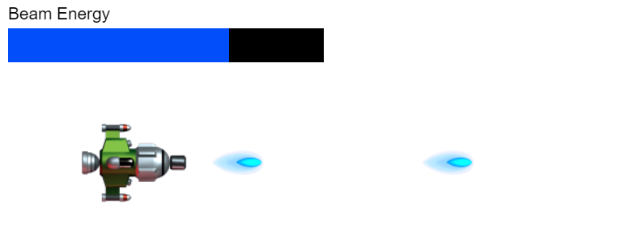

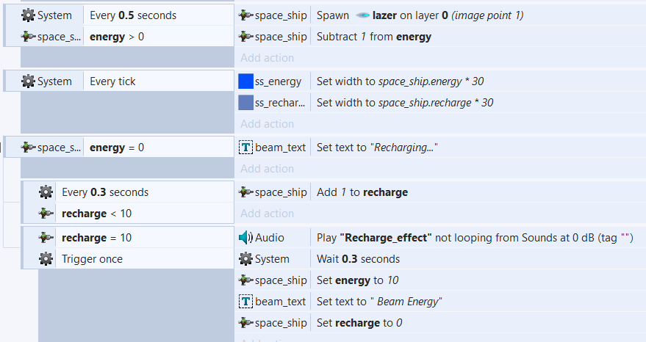

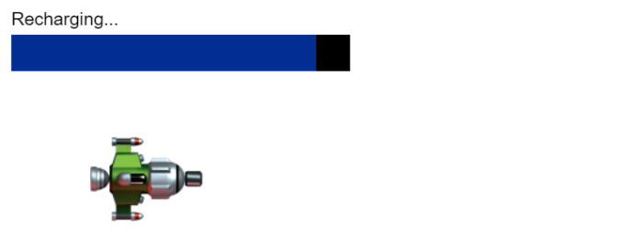

(รูปที่ 076 ตัวอย่าง Time Event)

**System Action**

Display

1. Set canvas size กำหนดขนาดของ canvas

2. Set fullscreen scaling กำหนดสเกลของภาพระดับ fullscreen

3. Set pixel rounding กำหนด enable / disable ของ pixel rounding

Scrolling

1. Scroll to object ย้ายมุมกล้องไปยัง object ที่เลือก

2. Scroll to position ย้ายมุมกล้องไปยังตำแหน่งที่เลือก

3. Scroll to X ย้ายไปยังพิกัดในแนวแกน x ที่เลือก

4. Scroll to Y ย้ายไปยังพิกัดในแนวแกน y ที่เลือก

**Text**

Event

1. Compare text เปรียบเทียบข้อความของ text ว่าตรงกับที่กำหนดหรือไม่

Action

1. Append text เพิ่มข้อความต่อท้ายข้อความเดิม

2. Set text กำหนดข้อความให้ text

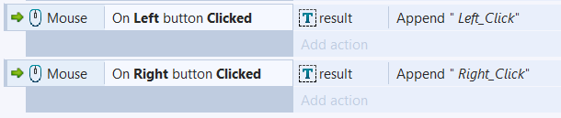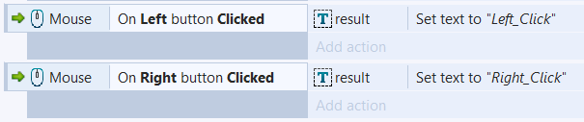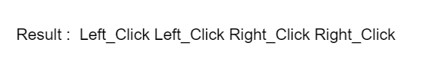

(รูปที่ 077 ตัวอย่าง Text Event)

**Input**

Gamepad

Event Gamepads

1. Gamepads are supported ทำงานเมื่อเครื่องที่รันไฟล์ สามารถต่อ gamepad ได้

2. Has gamepads เช็คว่ามีการต่อ gamepad หรือไม่

3. On gamepad connected ทำงานเมื่อ กำลังเชื่อมต่อ gamepad

4. On gamepad disconnected ทำงานเมื่อ ยกเลิกเชื่อมต่อ gamepad

Input (support X box gamepad)

1. Compare axis เปรียบเทียบระยะของ gamepad

2. Is button down เมื่อปุ่มของ gamepad ถูกกด

3. On any button pressed เมื่อกดปุ่มใด ๆ

4. On any button released เมื่อปล่อยปุ่มใด ๆ

5. On button pressed เมื่อกดปุ่มที่เลือก

6. On button released เมื่อปล่อยปุ่มที่เลือก

Keyboard

Key codes (key code for JavaScript > ex. Space bar > 32)

1. Key code is down เมื่อปุ่มที่เลือกถูกกดค้าง

2. On key code pressed เมื่อกดปุ่ม

3. On key code released เมื่อปล่อยปุ่ม

Keyboard

1. Key is down เมื่อกดปุ่มค้าง

2. On any key pressed เมื่อกดปุ่มใด ๆ

3. On any key released เมื่อปล่อยปุ่มใด ๆ

4. On key pressed เมื่อกดปุ่มที่เลือก

5. On key released เมื่อกดปุ่มที่เลือก

Mouse

Event

1. Cursor is over object เมื่อ Cursor ทับ object ที่เลือก

2. Mouse button is down เมื่อ คลิกข้างที่เลือก mouse ค้างไว้

3. On any click เมื่อคลิกข้างใด ๆ

4. On button released เมื่อปล่อยข้างใด ๆ

5. On click เมื่อคลิกข้างที่เลือก(ซ้าย/กลาง/ขวา)

6. On mouse wheel เมื่อเลื่อนลูกกลิ้ง(ขึ้น/ลง)

7. On object clicked เมื่อคลิกที่ object

Action

1. Set cursor from sprite เปลี่ยน Cursor ตาม sprite ที่เลือก

2. Set cursor style เปลี่ยน style Cursor

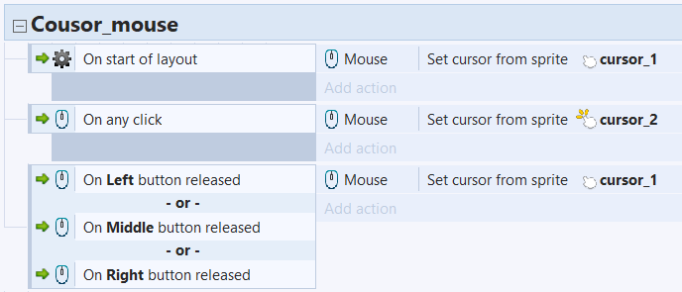

(รูปที่ 078 ตัวอย่าง Mouse Event)

Audio

Event Advanced

1. Advanced audio supported เช็คว่าเครื่องที่รันไฟล์รองรับการแสดงผลของเสียงหรือไม่

General

1. Is any playing เช็คว่ามีไฟล์เสียงใด ๆ กำลังเล่นอยู่หรือไม่

2. Is silent เช็คว่าสถานะ silent ทำงานหรือไม่

3. Is tag playing เช็ค tag ไฟล์เสียงที่กำหนดว่าทำงานหรือไม่

4. On ended เมื่อ tag ไฟล์เสียงที่เลือกเล่นจบ

5. Preloads complete ทำงานเมื่อไฟล์เสียงพร้อมเล่น

Action Advanced : Positioned sound

1. Play at object กำหนดให้เล่น ไฟล์เสียงโดยให้ object ที่เลือกเป็นตำแหน่งต้นเสียง

2. Play at object (by name) กำหนดให้เล่น ไฟล์เสียงโดยให้ object ที่เลือกเป็นตำแหน่งต้นเสียง

3. Play at position กำหนดให้เล่น ไฟล์เสียงในตำแหน่งที่เลือก

4. Play at position (by name) กำหนดให้เล่น ไฟล์เสียงในตำแหน่งที่เลือก

General

1. Play กำหนดไฟล์เสียงที่ต้องการให้เล่น

2. Play (by name) กำหนดไฟล์เสียงที่ต้องการให้เล่น

3. Preload ดาวน์โหลดไฟล์เสียงจาก sever

4. Preload (by name) ดาวน์โหลดไฟล์เสียงจาก sever

5. Set looping ทำให้ tag ที่เลือกหยุดการวนซ้ำ

6. Set master volume กำหนดระดับเสียงของไฟล์เสียงทั้งหมด

7. Set muted กำหนดให้ tag ที่เลือกไม่มีเสียง

8. Set paused กำหนดให้ tag ที่เลือกหยุด

9. Set playback rate กำหนดความเร็วของ tag ที่เลือก

10. Set silent กำหนด silent

11. Set volume กำหนดระดับเสียงให้กับ tag ที่เลือก

12. Stop หยุดการเล่นของ tag ที่เลือก

13. Stop all หยุดการเล่นไฟล์เสียงทั้งหมด

**Chapter 4: Behavior**

Behavior หรือ พฤติกรรม เป็น attribute ของ object ที่สามารถกำหนดค่าได้ ตัวอย่าง การกำหนด Behavior ให้กับ object คลิกที่ object > add/edit behavior

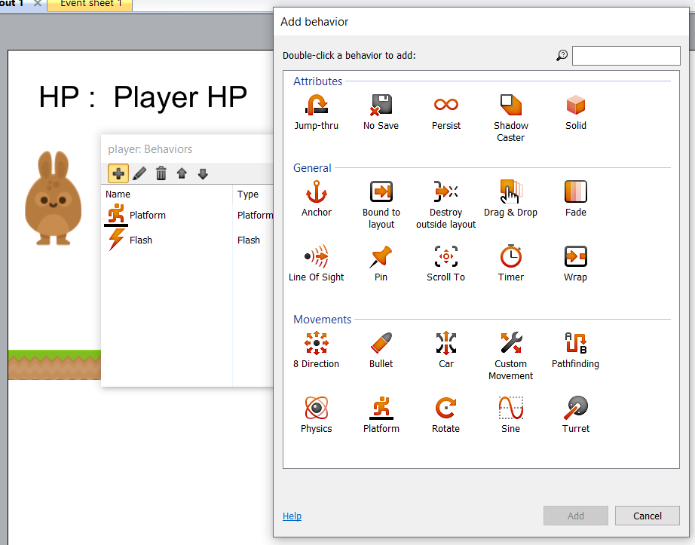

(รูปที่ 80 หน้าต่างการเพิ่ม Behavior ให้ object (2))

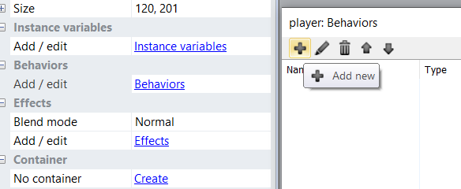

(รูปที่ 79 หน้าต่างการเพิ่ม Behavior ให้ object (1))

Behavior นั้นแบ่งเป็น 3 กลุ่มใหญ่ๆ คือ Attributes, General, และ Movements

**Attributes**

1. Jump-thru ทำให้ object นั้นเป็นพื้นที่สามารถถูกกระโดดขึ้นไปได้

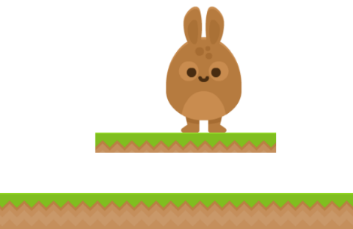

(รูปที่ 83 Jump-thru (3) กระโดดขึ้น)

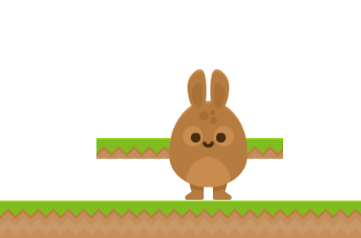

(รูปที่ 82 Jump-thru (2) เดินผ่าน)

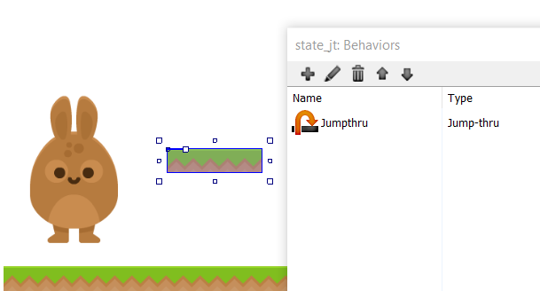

(รูปที่ 81 Jump-thru (1) กำหนดค่า)

Properties

1. Initial state กำหนดสถานะเริ่มต้นว่าทำงานหรือไม่

Event

1. Is enabled เช็คว่าทำงานหรือไม่

Action

1. set enabled กำหนดทำงาน

2. No Save ทำให้ object นั้นไม่มีผลต่อ ฟังก์ชัน save และ load

3. Persist บันทึกค่าสถานะทั้งหมดของ object ไว้ กรณีที่มีการย้าย layout

4. Shadow Caster ทำให้ object นั้นทำงานร่วมกับ shadow light object

Properties

1. Initial state กำหนดสถานะเริ่มต้นว่าทำงานหรือไม่

2. Height กำหนดความสูงของแสง

3. Tag กำหนด tag

Event

1. Compare height เปรียบเทียบความสูงของ object

2. Is enabled เช็คว่าทำงานหรือไม่

Action

1. set enabled กำหนดให้ทำงาน/ไม่ทำงาน

2. set height กำหนดความสูง

3. set tag กำหนด tag

5. Solid ทำให้ object นั้นมีสถานะเป็นของแข็งไม่สามารถ ผ่าน/ ทะลุได้

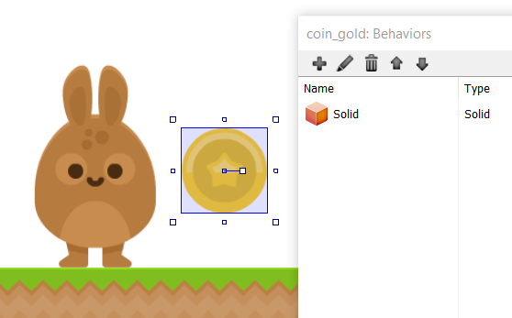

(รูปที่ 085 solid (1) กำหนดค่า)



(รูปที่ 084 ไม่มีสถานะ solid)



(รูปที่ 86 solid (2) ไม่สามรถผ่านไปได้)

Properties

1. Initial state กำหนดสถานะเริ่มต้นว่าทำงานหรือไม่

Event

1. Is enabled เช็คว่าทำงานหรือไม่

Action

1. set enabled กำหนดการทำงาน

**General**

1. Anchor ทำให้ตำแหน่งของ object นั้นสัมพันธ์กับ ขนาด window size (จอแสดงผล)

Properties

1. Left edge เลือกให้ มุมซ้ายของ object ยึดกับขอบของหน้าจอ

2. Top edge เลือกให้ ด้านบนของ object ยึดกับขอบของหน้าจอ

3. Right edge เลือกให้ มุมขวาของ object ยึดกับขอบของหน้าจอ

4. Bottom edge เลือกให้ ด้านล่างของ object ยึดกับขอบของหน้าจอ

5. Initial state กำหนดสถานะเริ่มต้นว่าทำงานหรือไม่

2. Bound to layout ทำให้ object ไม่สามารถออกนอก layout ได้

Properties

1. Bound by เลือกตัวกำหนดในการทำงาน (รูปเปรียบเทียบ origin / edge)

3. Destroy outside layout object จะถูกทำลายเมื่อออกนอก layout



(รูปที่ 089 Bound by origin)

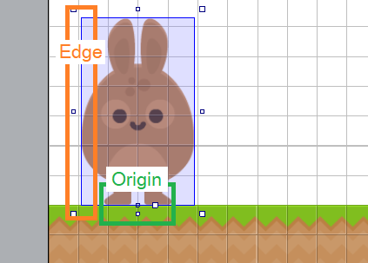

(รูปที่ 087 Bound to layout)



(รูปที่ 088 Bound by edge)

4. Drag & Drop ทำให้ object นั้นสามารถลากและวางได้

Properties

1. Axe กำหนดแนวในการเคลื่อนที่ขณะลาก object

2. Initial state กำหนดสถานะเริ่มต้นว่าทำงานหรือไม่

Event

1. Is dragging เช็คว่า object กำลังถูกลากหรือไม่

2. Is enabled เช็คว่าทำงานหรือไม่

3. On drag start ทำงานเมื่อเริ่มลาก

4. On drop ทำงานเมื่อปล่อย

Action

1. Drop ปล่อย object ที่ถูกลากอยู่

2. Set enabled กำหนดให้ทำงาน / ไม่ทำงาน

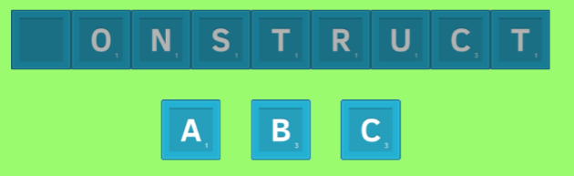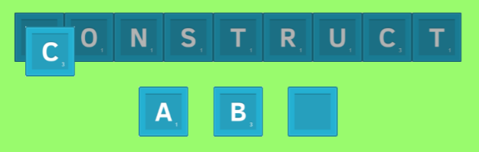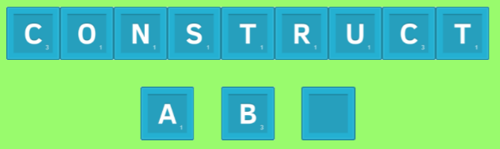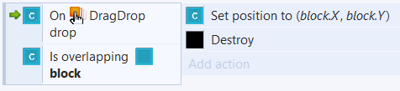

(รูปที่ 090 ตัวอย่าง Drag & Drop)

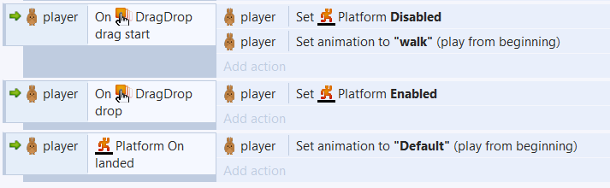

(รูปที่ 091 ตัวอย่าง Drag & Drop 2)

5. Fade ทำให้ความทึบแสงของ object นั้นเปลี่ยนแปลงไป

Properties

1. Active at start ทำงานเมื่อเริ่ม layout

2. Fade in time กำหนดเวลาในการ เฟทเช้า

3. Wait time กำหนดเวลารอการเฟทออก

4. Fade out time กำหนดเวลาในการเฟทออก

5. Destroy ทำลาย object เมื่อสิ้นสุดการเฟทออกหรือไม่

Event

1. On fade-in finished เมื่อสิ้นสุดการเฟทเข้า

2. On fade-out finished เมื่อสิ้นสุดการเฟทออก

3. On wait finished ทำงานเมื่อมีการรอการเฟท

Action

1. Restart fade ให้เฟททำงานอีกครั้ง

2. Set fade-in time กำหนดเวลา เฟทเข้า

3. Set fade-out time กำหนดเวลา เฟทออก

4. Set wait time กำหนดเวลารอการเฟทออก

5. Start fade สั่งเริ่มการเฟท

6. Flash ทำให้ object กระพริบ

Event

1. Is flashing เช็คว่า object กำลัง flash หรือไม่

2. On flash ended ทำงานเมื่อจบการ flash

Action

1. Flash ตั้งค่าการ flash

2. Stop flashing สั่งหยุด flash

7. Line of Sight ทำให้ object สามารถตรวจหา object อื่น ๆในระยะที่กำหนดได้

Properties

1. Obstacles เลือกชนิดของเป้าหมาย

2. Range ระยะการมองเห็น

3. Cone of view ขอบเขตการมองเห็น

4. Use collision cells กำหนดให้ object สามารถทำงานกับการชนได้

Event

1. Has LOS to object เมื่อพบ object ที่กำหนด

2. Has LOS to position เมื่อได้ตำแหน่งที่กำหนด

Action

1. Add obstacle กำหนด object เป้าหมาย

2. Clear obstacle ยกเลือกการเลือกเป้าหมาย

3. Set cone of view กำหนดขอบเขตการมองเห็น

4. Set range กำหนดยะระการมองเห็น

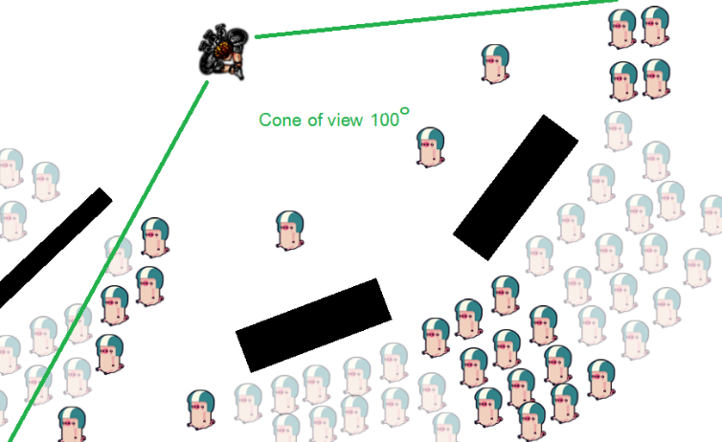

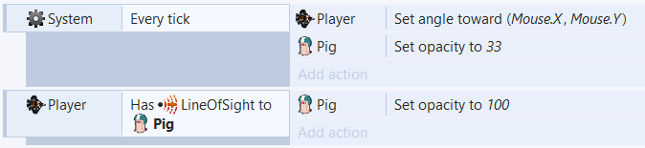

(รูปที่ 092 Line of Sight)

8. Pin ตรึง object ไว้กับที่

Event

1. Is pinned เช็คว่า pin ทำงานหรือไม่

Action

1. Pin to object กำหนดให้ object pin ที่ object อื่น

2. Unpin ยกเลิกการ pin

9. Scroll to จอแสดงผลจะเลื่อนตามการเคลื่อนไหวของ object (object จะเป็นจุดศูนย์กลาง)

Properties

1. Initial state กำหนดสถานะเริ่มต้นว่าทำงานหรือไม่

Action

1. Set enabled กำหนดสถานณะการทำงาน

2. Shake ทำให้เกิดจอแสดงผลเกิดการเขย่า

10. Timer ทำให้ object สามารถการงานที่เดียวข้อกับเวลาได้หลายคำสั่ง

Event

1. On timer ทำงานเมื่อครบเวลาของ tag ที่ครบกำหนด

Action

1. Start timer กำหนด tag และ ช่วงเวลา

2. Stop timer หยุดการทำงานของ tag ที่กำหนด

11. Warp ทำให้ object โผล่มาจากด้านตรงกันข้ามเมื่อ object นั้นออกนอก layout

Properties

1. warp to กำหนดตำแหน่งในการโผล่ออกมา

**Movements**

1. 8 Direction ทำให้ object สามารถเคลื่อนที่ได้ สูงสุด 8 ทิศทาง

Properties

1. Max speed กำหนดความเร็วสูงสุดของ object

2. Acceleration กำหนดความเร่งของ object

3. Deceleration กำหนดความหน่วงของ object

4. Directions กำหนดแนวในการเคลื่อนที่

5. Set angle กำหนดมุมในการหนุน

6. Default controls กำหนดการความคุมพื้นฐาน (ปุ่มลูกศร)

7. Initial state กำหนดสถานะเริ่มต้นว่าทำงานหรือไม่

Event

1. Compare speed เปรียบเทียบความเร็วของ object

2. Is moving เช็คว่า object นั้นเคลื่อนที่หรือไม่

Action

1. Reverse กำหนดทิศทางตรงกันข้าม

2. Set acceleration กำหนดความเร่ง

3. Set deceleration กำหนดความหน่วง

4. Set enable กำหนดสถานะการทำงาน

5. Set ignoring input กำหนดให้ไม่รับ input

6. Set max speed กำหนดความเร็วสูงสุด

7. Set speed กำหนดความเร็ว

8. Set vector X กำหนดตำแหน่งในแนวแกน X

9. Set vector Y กำหนดตำแหน่งในแนวแกน Y

10. Simulate control กำหนดจำลองการเคลื่อนที่

11. Stop สั่งหยุดการเคลื่อนที่

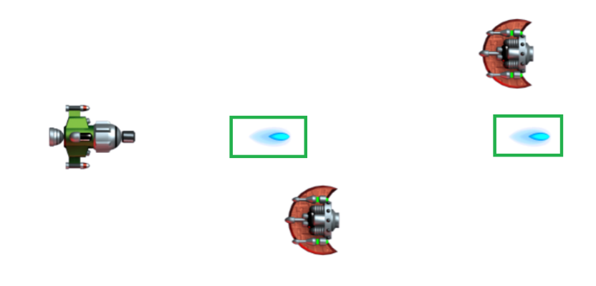2. Bullet ทำให้ object เคลื่อนที่แบบกระสุน

(รูปที่ 093 Bullet)

Properties

1. speed กำหนดความเร็วในการเคลื่อนที่

2. Acceleration กำหนดความเร่ง

3. Gravity กำหนดค่าแรงโน้มถ่วง

4. Bounce off solid กำหนดให้กระเด้งเมื่อชนกับ object ที่มีสถานะ solid

5. Set angle กำหนดมุม

6. Initial state กำหนดสถานะเริ่มต้นว่าทำงานหรือไม่

Event

1. Compare distance travelled เปรียบเทียบระยะทางการเคลื่อน

2. Compare speed เปรียบเทียบความเร็ว

Action

1. Bounce off object กำหนดให้กระสุนกระเด้งเมื่อชนกับ object ที่เลือก

2. Set acceleration กำหนดความเร่ง

3. Set angle of motion กำหนดมุมในการเคลื่อนที่

4. Set distance travelled กำหนดระยะทาง

5. Set enabled กำหนดสถานะการทำงาน

6. Set gravity กำหนดค่าแรงโน้มถ่วง

7. Set speed กำหนดความเร็ว

3. Car ทำให้ object มีการบังคับแบบรถ

Properties

1. Max speed กำหนดความเร็วสูงสุดของ object

2. Acceleration กำหนดความเร่งของ object

3. Deceleration กำหนดความหน่วงของ object

4. Steer speed กำหนดความเร็วในการหมุน

5. Drift recover กำหนดแรงแหวี่ยงขณะหมุน

6. Friction กำหนดการชน(0 ชนแบบยืดหยุน ถึง 1 ชนแบบไม่ยืดหยุน)

7. Set angle กำหนดมุมในการหนุน

8. Default controls กำหนดการความคุมพื้นฐาน (ปุ่มลูกศร)

9.Initial state กำหนดสถานะเริ่มต้นว่าทำงานหรือไม่

Event

1. Compare speed เปรียบเทียบความเร็ว

2. Is moving เช็คว่ากำลังเคลื่อนที่หรือไม่

Action

1. Set acceleration กำหนดความเร่ง

2. Set deceleration กำหนดความหน่วง

3. Set drift recover กำหนดความหน่วง

4. Set enable กำหนดสถานะการทำงาน

5. Set friction กำหนดการชน

6. Set ignoring input กำหนดให้ไม่รับ input

7. Set max speed กำหนดความเร็วสูงสุด

8. Set speed กำหนดความเร็ว

9. Set steer speed กำหนดความเร็วในการหมุน

10. Simulate control กำหนดจำลองการเคลื่อนที่

11. Stop สั่งหยุดการเคลื่อนที่

4. Custom Movement ใช้กำหนดการเคลื่อนที่ของ object

5. Pathfinding ทำให้ object เคลื่อนที่ไปหาเป้าหมาย

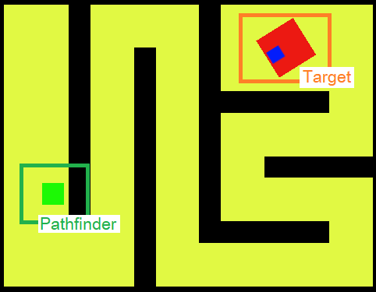

(รูปที่ 094 Pathfinding)

Properties

1. Cell size กำหนดขนาดของ cell (ระยะการมองเห็น)

2. Cell border กำหนดของขอบเขตการค้นหา

3. Obstacles กำหนดอุปสรรคเพื่อหลีกเลี่ยง

4. Max speed กำหนดความเร็วสูงสุด

5. Acceleration กำหนดความเร่งของ object

6. Deceleration กำหนดความหน่วงของ object

7. Rotate speed กำหนดความเร็วในการหมุน

8. Rotate object กำหนดให้ object สามารถหมุนได้

9. Diagonals กำหนดให้เคลื่อนที่แบบเส้นทแยงมุมได้

10. Initial state กำหนดสถานะเริ่มต้นว่าทำงานหรือไม่

Event

1. Compare speed เปรียบเทียบความเร็ว

2. Diagonals are enabled เช็คสถานะของ Diagonals

3. Is calculating path เช็คว่ากำลังคำนวณเส้นทางหรือไม่

4. Is moving along path เช็คว่ากำลังเดินทางตามเส้นทางหรือไม่

5. On arrived เมื่อถึงจุดหมาย

6. On failed to find path เมื่อหาเส้นทางไม่เจอ

7. On path found เมื่อพบเส้นทาง

Action

Normal

1. Add obstacle เพิ่มสิ่งกีดขวาง

2. Clear obstacles ลบรายการสิ่งกีดขวางที่เพิ่มไป

3. Find path ค้นหาเส้นทาง

4. Set enabled กำหนดสถานะการทำงาน

Movement

1. Move along path เดินทางตามเส้นทาง

2. Set acceleration กำหนดความเร่ง

3. Set deceleration กำหนดความหน่วง

4. Set diagonals enabled กำหนดการเดินทางแบบทแยงมุม

5. Set max speed กำหนดความเร็วสูงสุด

6. Set rotate speed กำหนดความเร็วในการหมุน

7. Set speed กำหนดความเร็ว

8. Stop สั่งให้หยุด

6. Physics ทำให้ object มีการเคลื่อนที่เป็นไปตามกฎฟิสิกส์ (แรงโน้มถ่วง)

7. Platform ทำให้ object สามรถเคลื่อนที่, กระโดดบน platform (object ที่เป็น solid) ได้

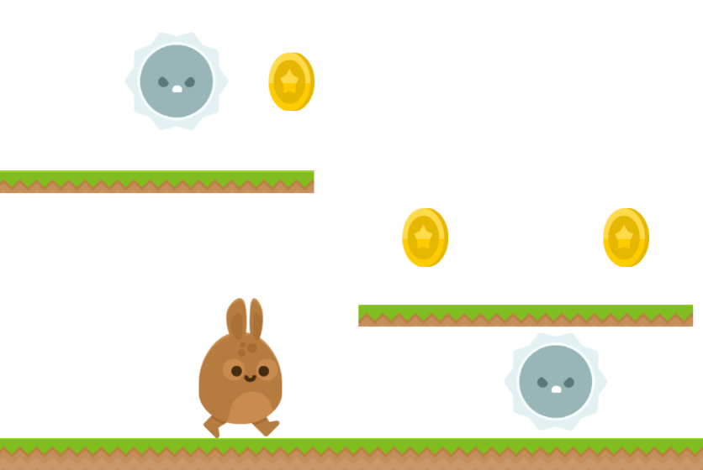

(รูปที่ 094 Platform)

Properties

1. Max speed กำหนดความเร็วสูงสุด

2. Acceleration กำหนดความเร่ง

3. Deceleration กำหนดความหน่วง

4. Jump strength กำหนดกำลังในการกระโดด

5. Gravity กำหนดค่าแรงโน้มถ่วง

6. Max fall speed กำหนดความเร็วสูงสุดในการตก

7. Double jump กำหนดสถานะการกระโดดสองครั้ง

8. Jump sustain กำหนดแรงกระโดดที่จะเพิ่มขึ้นเมื่อมีการกดปุ่มกระโดดค้างไว้

9. Default controls กำหนดการควบคุมพื้นฐาน(แป้นลูกศร)

10. Initial state กำหนดสถานะเริ่มต้นว่าทำงานหรือไม่

Event

Normal

1. Compare speed เปรียบเทียบความเร็ว

2. Is by wall เช็คว่าชนกับกำแพงซ้าย/ขวาหรือไม่

3. Is double-jump enabled เช็คว่าสามารถกระโดดสองชั้นได้หรือไม่

4. Is falling เช็คว่ากำลังตกหรือไม่

5. Is jumping เช็คว่ากำลังกระโดดหรือไม่

6. Is moving เช็คว่ากำลังเคลื่อนที่หรือไม่

7. Is on floor เช็คว่าอยู่บนพื้นหรือไม่

Animation triggers

1. On fall ทำงานเมื่อเริ่มตกลงด้านล่าง

2. On jump ทำงานเมื่อกระโดด

3. On landed ทำงานเมื่ออยู่บนพื้น

4. On moved ทำงานเมื่อเริ่มเคลื่อนไหว

5. On stopped ทำงานเมื่อหยุด

8. Rotate ทำให้ object หมุนตามที่กำหนด

Properties

1. Speed กำหนดความเร็ว ค่า + หมุนตามเข็มนาฬิกา, ค่า - หมุนทวนเข็มนาฬิกา

2. Acceleration กำหนดความเร่ง

Action

1. Set acceleration กำหนดความเร่ง

2. Set speed กำหนดความเร็ว

9. Sine ทำให้ object สามารถเคลื่อนที่แบบคลื่น ทั้งแนวนอนและแนวตั้ง

Properties

1. Active on start ทำงานเมื่อเริ่ม layout

2. Movement รูปแบบการเคลื่อนไหว

3. Wave รูปแบบคลื่น

4. Period เวลาในการเคลื่อนที่ 1 รอบ

5. Magnitude กำหนดระยะทางในการเคลื่อนที่ 1 รอบ

Event

1. Compare magnitude เปรียบเทียบระยะทาง

2. Compare movement เปรียบเทียบรูปแบบการเคลื่อนที่

3. Compare period เปรียบเทียบเวลาในการเคลื่อนที่ 1 รอบ

4. Compare wave เปรียบเทียบรูปแบบของคลื่น

5. Is active เช็คว่าทำงานหรือไม่

Action

1. Set active กำหนดการทำงาน

3. Set magnitude กำหนดระยะทาง

4. Set movement กำหนดรูปแบบการเคลื่อนที่

5. Set period กำหนดระยะเวลาในการเคลื่อนที่ 1 รอบ

6. Set wave กำหนดรูปแบบคลื่น

7. Update initial state กำหนดให้สถานะทั้งหมดกลับไปเป็นพื้นฐานตามที่ตั้งค่าไว้

10. Turret ทำให้ object มีคุณสมบัติของป้อมปืน สามารถ ตรวจจับ, หันไปหาเป้าหมาย, และยิงได้

Properties

1. Range ระยะในการมองเห็นเป้าหมาย

2. Rate of fire อัตราการยิง

3. Rotate การหมุน

4. Rotate speed ความเร็วในการหมุน

5. Target mode รูปแบบในการเลือกเป้าหมาย

6. Predictive aim หันตามเป้าหมายล่วงหน้า

7. Projectile speed ความเร็วของ การหันตามเป้าหมายล่วงหน้า

8. Initial state สถานะการทำงาน

Event

1. Has target เมื่อพบเป้าหมาย

2. On shoot ทำงานเมื่อเริ่มยิง

3. On target acquired ทำงานเมื่อพบเป้าหมาย

Action

Normal

1. Acquire target กำหนดเป้าหมาย

2. Add object to target เพิ่มเป้าหมาย

3. Clear targets ยกเลิกเป้าหมาย

4. Unacquire target ยกเลิกเป้าหมาย

Settings

1. Set enabled กำหนดสถานะการทำงาน

2. Set predictive aim กำหนดการ หันตามเป้าหมายล่วงหน้า

3. Set projectile speed กำหนดความเร็วของ predictive aim

4. Set range กำหนดระยะตรวจจับ

5. Set rate of fire กำหนดอัตราการยิง

6. Set rotate กำหนดการหมุน

7. Set rotate speed กำหนดความเร็วในการหมุน

8. Set target mode กำหนดรูปแบบในการเลือกเป้าหมาย

**Chapter: 5 Let’s make a game**

ในบทนี้เราจะเริ่มสร้างเกมด้วยโปรแกรม Construct2 โดยจะสร้างเกม 2 ประเภทคือ top down และ platform

**Top down game**

เป็นเกมที่นำเสนอผ่านมุมมองจากด้านบนของผู้เล่น โดยส่วนมากจะเป็นเกม แนว Shoot 'Em Up หรือเกมยิงในมุมมอง 2 มิติโดยมีเกมต้นแบบคือ เกมตู้จากประเทศญี่ปุ่นในชื่อ Space Invaders ปี ค.ศ. 1978

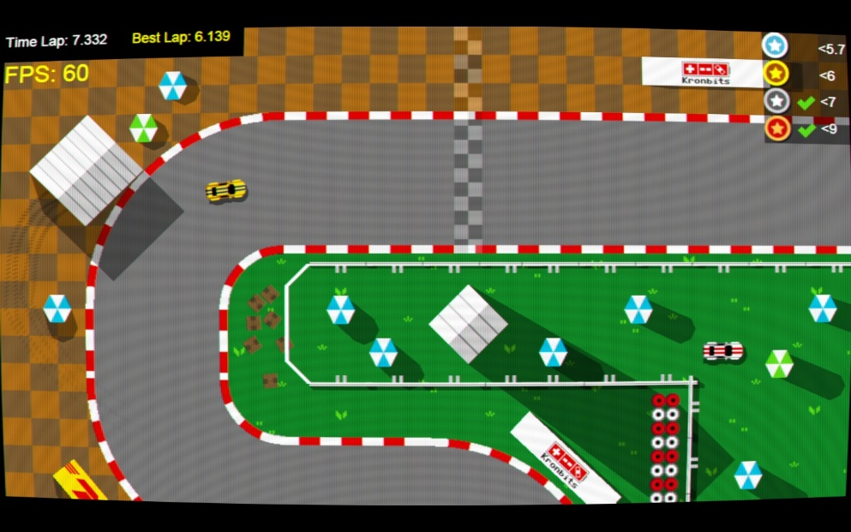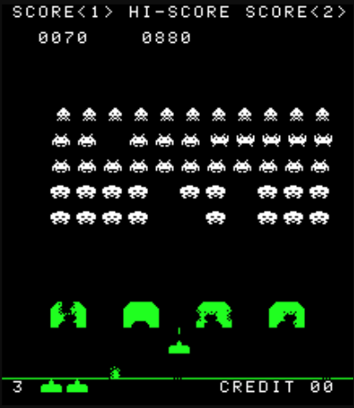

(รูปที่ 095 ตัวอย่างเกมมุมมอง top down)

**game**

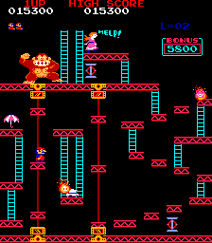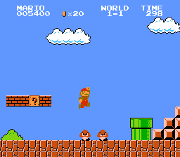 เป็นหนึ่งในแขนงกมแอ็คชัน ที่ผู้เล่นจะต้องควบคุมตัวละครมีปฏิสัมพันธ์กับสิ่งของต่าง ๆรอบตัว เช่นการกระโดด การปีน การเดินทางผ่านอุปสรรคต่าง ๆ เพื่อไปถึงเป้าหมายของเกม

(รูปที่ 096 ตัวอย่างเกม platform)

**5 step to make a game**

1. choose genre เลือกประเภทของเกมที่ต้องการ

2. story เนื้อเรื่อง (หากมี)

3. theme, sprite, sound, and effect ธีม + ตัวละคร

4. gameplay ระบบเกม

5. level design ออกแบบระดับความยากง่ายในการเล่น

6. test and optimize ทดสอบและพัฒนา

**Top down game**

1. ประเภทของเกม side scrolling 2 D shoot ‘em up

2. เนื้อเรื่อง ในอวกาศแห่งหนึ่งได้ที่มนุษย์อาศัยอยู่ได้ถูกรุกรานจากผู้ล่าอณานิคมต่างแดน คุณจำต้องขับยาน อวกาศฝ่าลงล้อมข้าศึกเพื่อไปจัดการยานแม่ของศัตรูเพื่อตัดขาดการเชื่อมต่อของศัตรู และปกป้องสถานที่แห่งนี้เอาไว้

3. ในส่วนของ ธีมและตัวละคร จะเลือกฉากแหล่งที่เป็นภาพอวกาศ ดังนี้

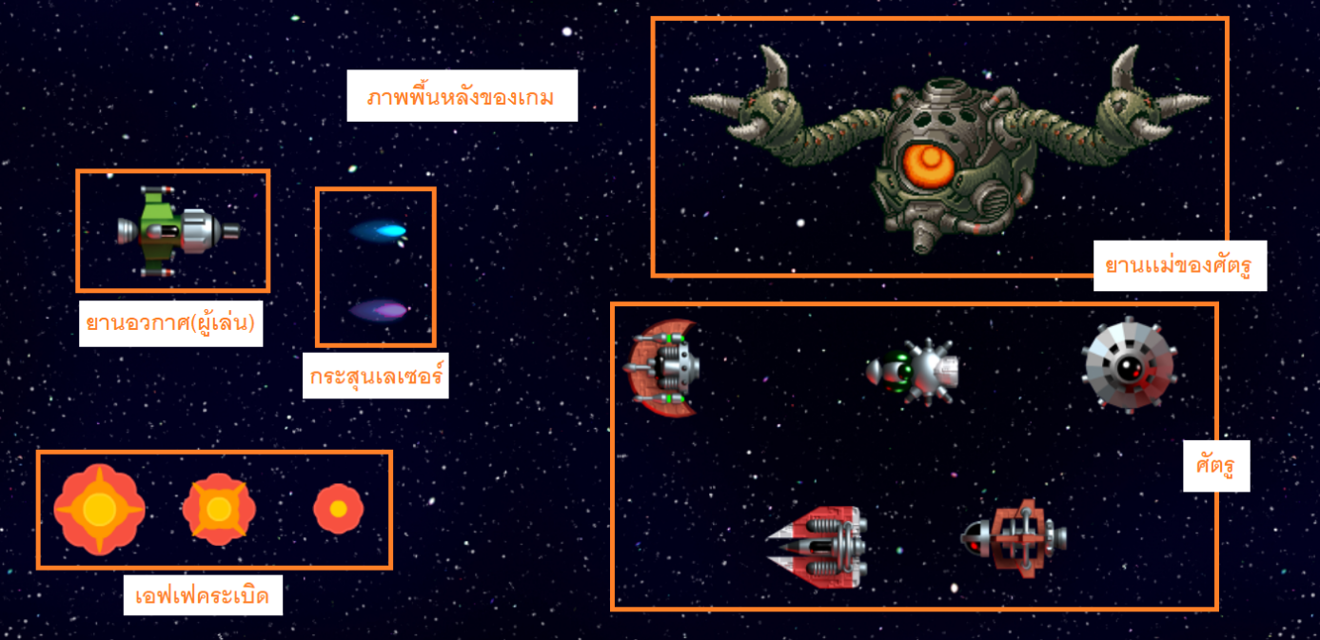

(รูปที่ 097 ธีมและตัวละครที่เลือกใช้)

4. ในระบบการเล่น ยานของเราจะยิงอัตโนมัติ ซึ่งความสามรถในการยิงนั้นสามารถอัพเกรดได้ 3 ระดับโดยจะเพิ่มเมื่อกำจัดศัตรูได้ตามที่กำหนด โดยผู้เล่นจะสามารถบังคับได้ 8 ทิศทาง และผู้เล่นจะมีพลังชีวิตทั้งหมด 5 หน่วย

และไม่มีระบบพื้นพลัง

5. การออกแบบระดับความยาก เราจะยิงจากเลเวลของผู้เล่น คือ 1 – 3 โดยจะแบ่งเกม เป็น 4 ช่วงดังนี้

1. ช่วงเริ่มเกม ผู้เล่นจะมีเลเวล 1 และจำนวนศัตรูที่ออกมาจะมีบริมาณน้อย แต่ก็ยังสามารถทำให้ผู้เล่นแพ้ได้หากมีสมาธิไม่มากพอ

2. ช่วง 2 หลังจากเลเวลอัพ ความสามารถในการยิงของผู้เล่นจะเพิ่มขึ้น และจำนวนศัตรูก็เช่นกัน ในช่วงนี้จะมีการเพิ่มศัตรูที่มีพลังชีวิตสูงและสามารถทำให้กระสุนของผู้เล่นกระเด้งออกไปได้เมื่อ กระสุนชนตัวมัน ซึ่งหากผู้เล่นชนกับกระสุนที่กระเด้งกลับไปก็จะได้รับความเสียหายด้วย

3. ช่วงที่ 3 จะมีการปล่อยฝูงของศัตรูที่เพิ่มขึ้น และหากฝ่ายช่วงนี้ไปได้จะเข้าสู้การต่อสู้กับบอสในช่วงที่ 4

4. ช่วงที่ 4 หากทำการชนะบอสได้จะเป็นการจบเกม

ขั้นตอนการสร้างเกม

1. Insert object โดยด้วยของเกม

- ภาพพื้นหลัง

- sprite ตัวละคร, ศัตรู, กระสุน, เอฟเฟค

2. เพิ่มค่าตัวแปร (instance variable) ที่จำเป็น เช่น HP(พลังชีวิต) เป็นต้น

3. คิดความสามารถเพื่อกำหนด behavior ให้กับ object

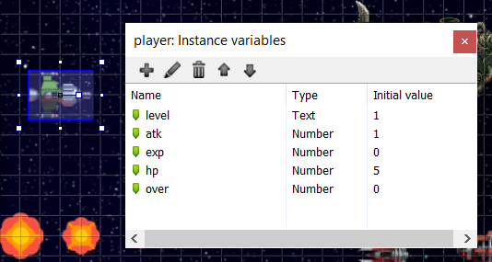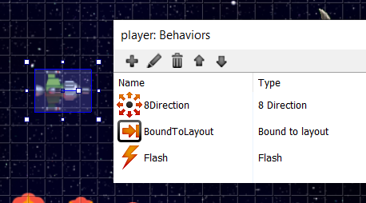

(รูปที่ 098 Instance variable และ behavior ของ player)

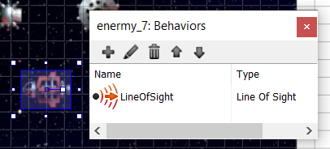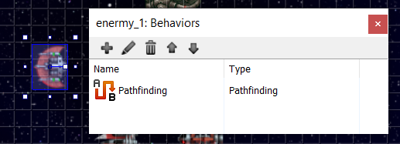

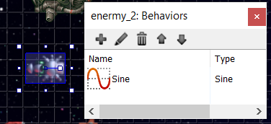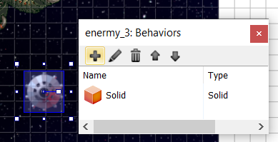

(รูปที่ 099 behavior ของ enemy)

4. เขียน Event sheet ให้ตรงกับที่คิดไว้ เช่น ยานของเราจะยิงอัตโนมัติ ซึ่งความสามรถในการยิงนั้นสามารถอัพเกรดได้ 3 ระดับโดยจะเพิ่มเมื่อกำจัดศัตรูได้ตามที่กำหนด โดยผู้เล่นจะสามารถบังคับได้ 8 ทิศทาง และผู้เล่นจะมีพลังชีวิตทั้งหมด 5 หน่วย และไม่มีระบบพื้นพลัง เป็นต้น

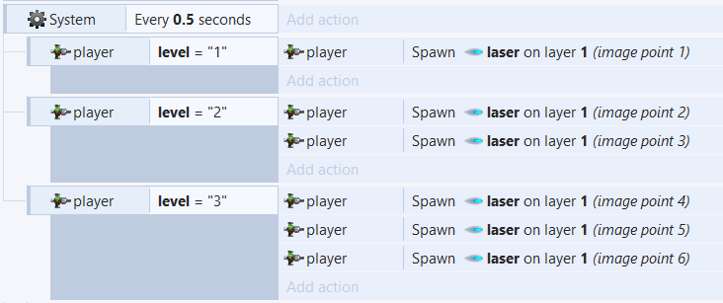

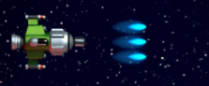

(รูปที่ 100 event ของ player(1))

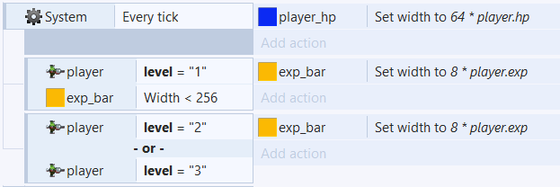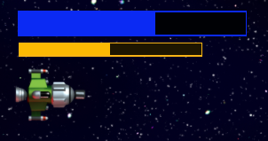

(รูปที่ 101 event ของ player(2))

5. กำหนด Event ให้กับ enemy

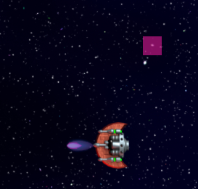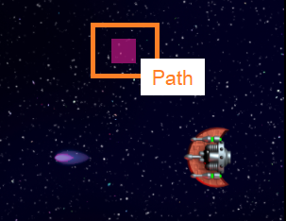

คำอธิบาย

1. กำหนดเมื่อสร้าง enemy ให้มีสถานะ ready

2. เมื่อ enemy มีสถานะ ready ทำสร้าง object ที่มี behavior เป็นกระสุนจากนั้น ทำการสุ่ม pathและให้ enemy หา path ที่สุ่มตำแหน่งแล้ว เปลี่ยน สถานะเป็น reC

3. เมื่อ enemy พอ path ให้เดินทางไปหา path

4. เมื่อ enemy ไปถึงตำแหน่งของ path เปลี่ยนสถานะเป็น ready วนซ้ำไปที่ข้อ 1 จนกว่าจะถูกทำลาย

5. กำหนดให้ กรสุนของ enemy มีองศา 180

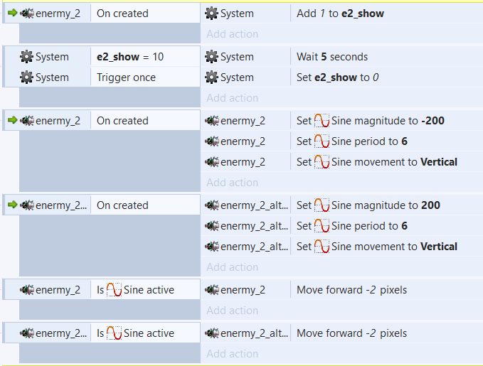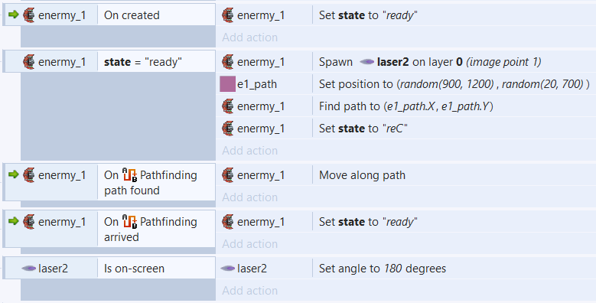

คำอธิบาย

1. เมื่อ enemy และ enemy_alter ถูกสร้าง กำหนดคุณสมบัติของ behavior sine ดังนี้

1. กำหนดระยะทาง -200 และ 200

2. กำหนดเวลาในเดินทางครบ 1 รอบ

3. กำหนดรูปแบบในการเคลื่อนที่ เป็นแนวดิ่ง

4. เมื่อ behavior sine ของ enemy และ enemy_alter ทำงานกำหนดให้ เคลื่อนที่เข้าหาผู้เล่น

(รูปที่ 103 event ของ enemy(2))

(รูปที่ 102 event ของ enemy(1))

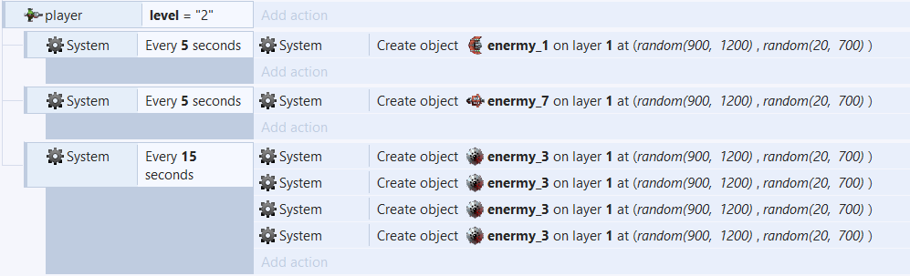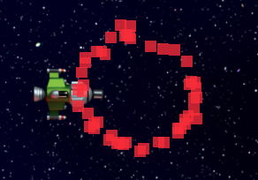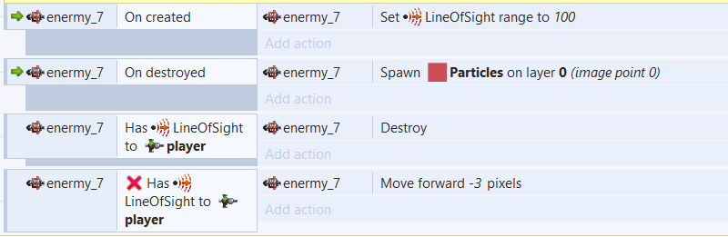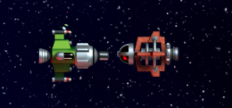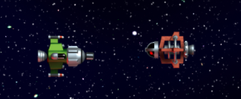

คำอธิบาย

1. enemy มี behavior เป็น solid

2. กระสุนของ player ถูกกำหนดให้กระเด้งออกเมื่อชนกับ solid

(รูปที่ 105 event ของ enemy(4))

คำอธิบาย

1. เมื่อ enemy ถูกสร้างกำหนดให้ มีค่าการมองเห็นของ behavior los

2. เมื่อ enemy ถูกทำลาย ให้สร้าง Particles ขึ้น

3. เมื่อ enemy พบ player ให้ทำลายตัวเอง

4. เมื่อ enemy ไม่พบ player ให้เคลื่อนที่ไปทางซ้าย

(รูปที่ 104 event ของ enemy(3))

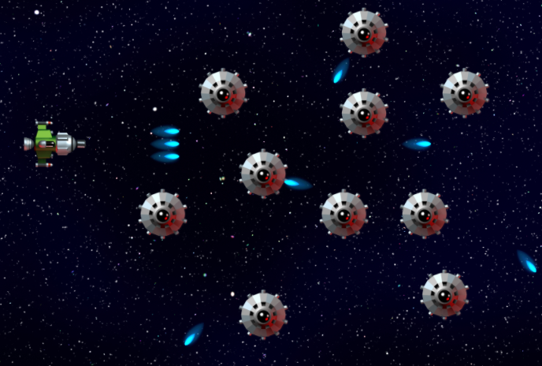

6. กำหนด level design

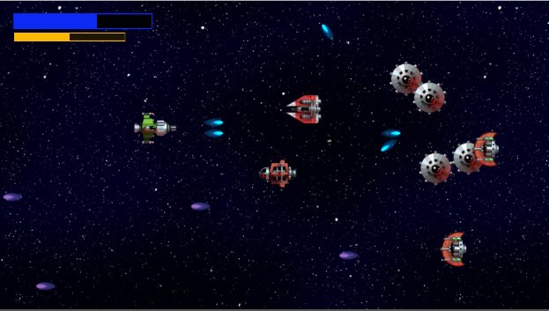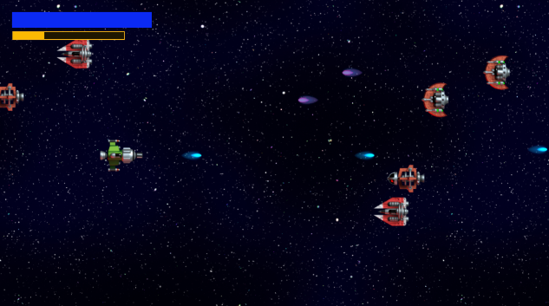

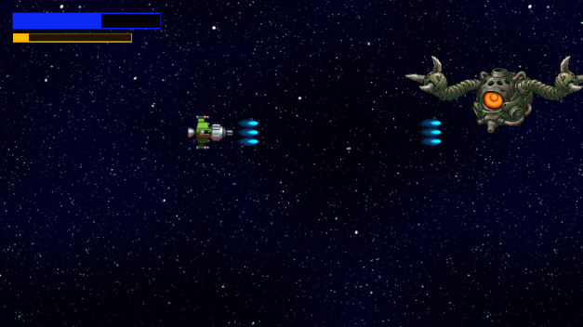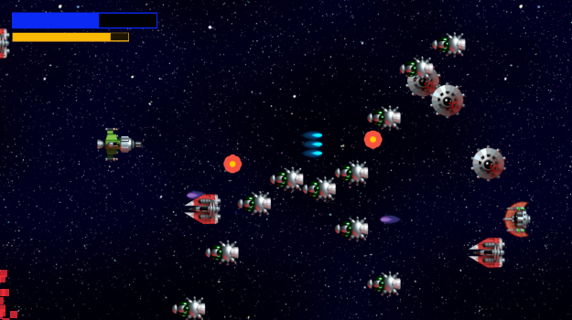

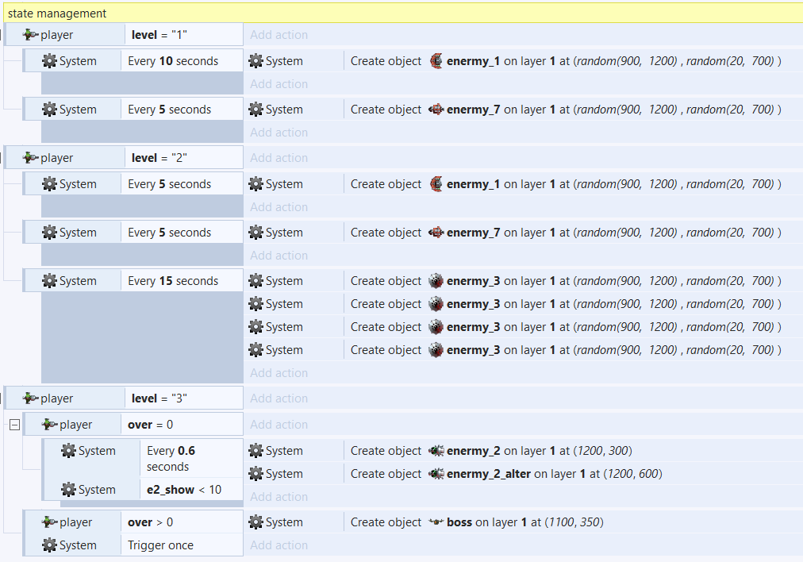

(รูปที่ 106 event level design)

**Platform**

1. ประเภทของเกม Platform 2D side scrolling

2. เนื้อเรื่อง การเดินทางของกระต่ายน้อยตัวหนึ่งที่หลงเข้าไปในป่า และในที่แห่งนั้นได้มีอันตรายจากสิ่งต่าง ๆรอบตัว เขาจะสามารถเดินทางออกจากป่าแห่งนี้ได้หรือไม่ นั้นก็เป็นหน้าที่ของคนต้องไปเล่นเอง

3. ในส่วนของ ธีมและตัวละคร

4. ในระบบการเล่น การตัวคุมเป็นแบบพื้นฐานของ platform โดยจะมีระบบโพรงกระต่ายที่ใช้สำหรับการเดินทางข้ามฉากได้

5. การออกแบบระดับความยาก จะเป็นการไต่ระดับ โดยจะเพิ่มศัตรูและอุปสรรคตามลำดับ

ขั้นตอนการสร้างเกม

1. Insert object โดยด้วยของเกม

- ภาพพื้นหลัง

- sprite ตัวละคร, ศัตรู

2. เพิ่มค่าตัวแปร (instance variable) ที่จำเป็น เช่น HP(พลังชีวิต) เป็นต้น

3. คิดความสามารถเพื่อกำหนด behavior ให้กับ object

(รูปที่ 106 ธีมและตัวละครที่เลือกใช้)

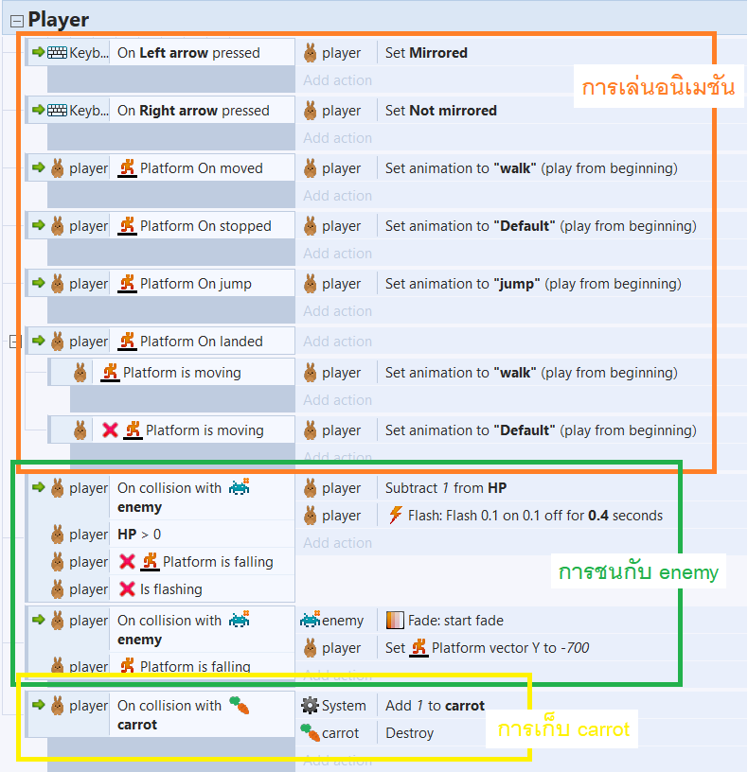4. เขียน Event sheet และ Behavior ให้ตรงกับที่คิดไว้ ทั้งส่วนของ player และ enemy

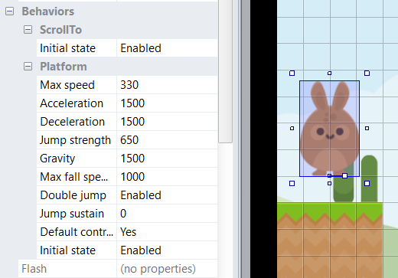

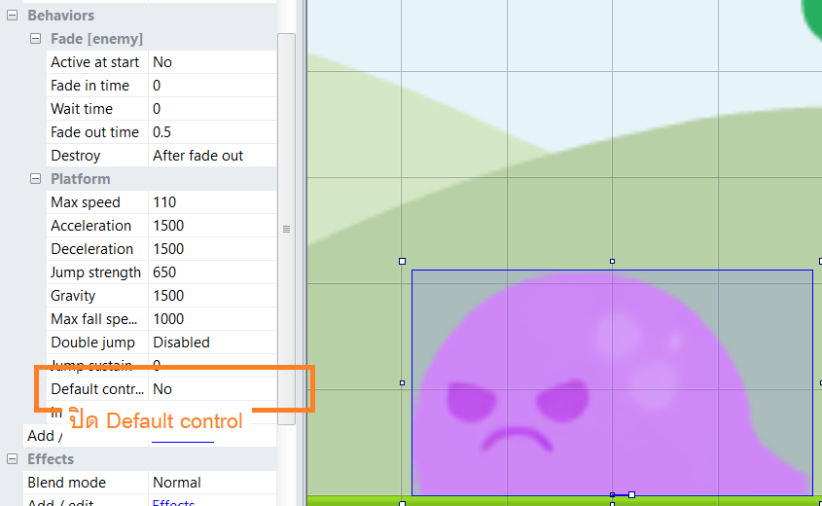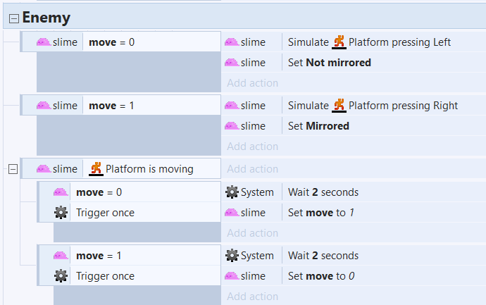

(รูปที่ 108 event และ behavior ของ enemy)

(รูปที่ 107 event และ behavior ของ player)

คำอธิบาย

1. กำหนดการเล่นอนิเมชัน

2. กำหนดการชนกับ enemy

3. กำหนดการเก็บ carrot

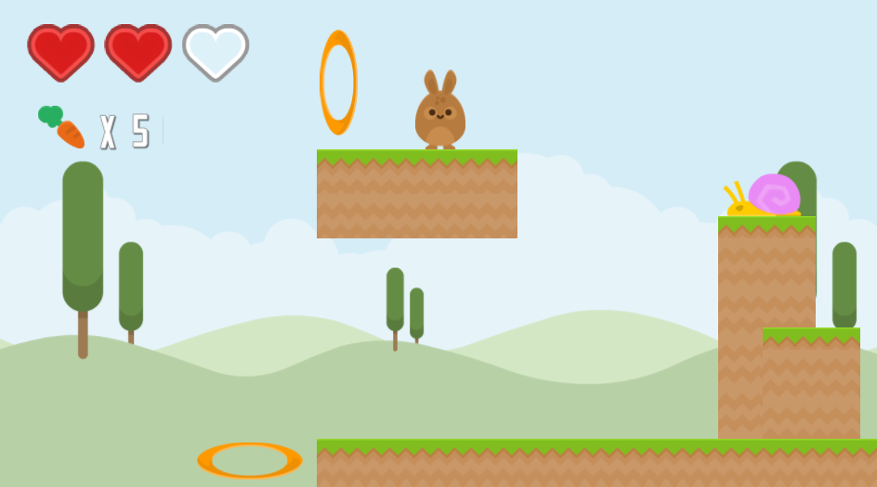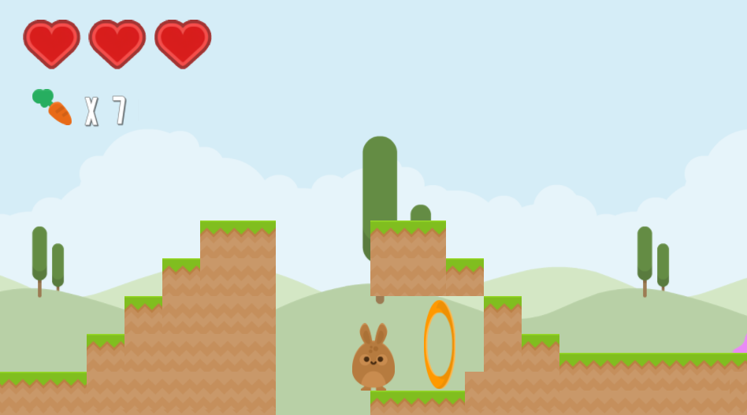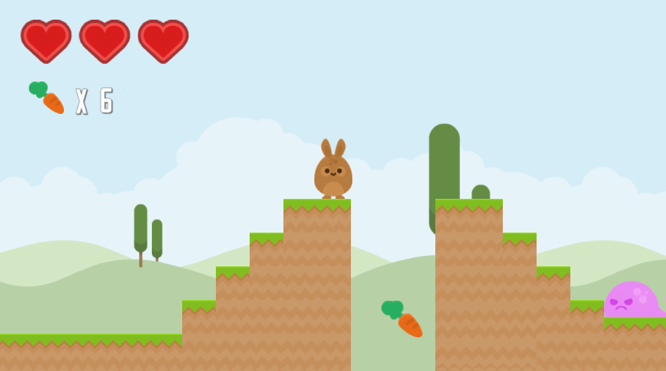5. กำหนด level design ของเกมประเภท Platform นั้นจะเน้นไปที่สร้างแผนที่, ด่าน และการจัดวางตำแหน่งและความสามารถของ ศัตรู

(รูปที่ 109 ตัวอย่าง level design)